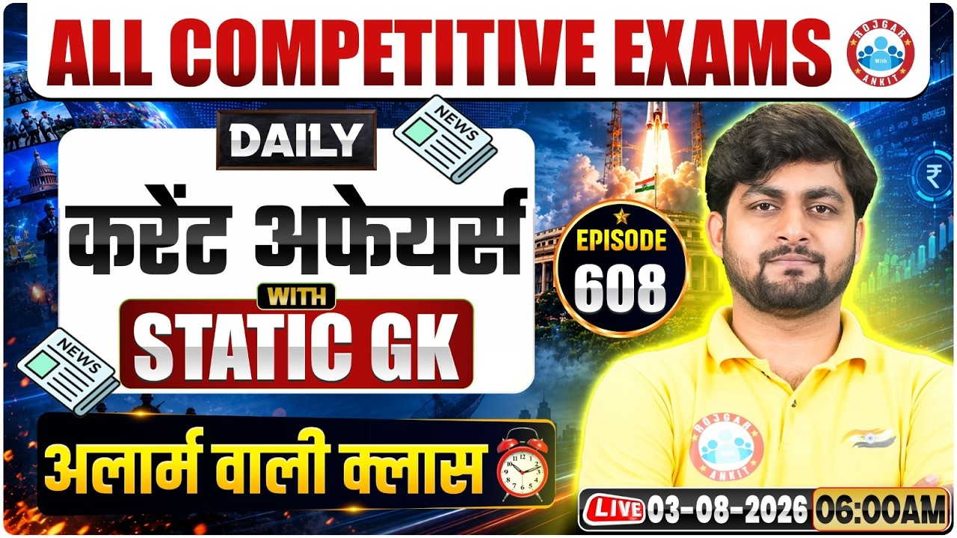

Daily Current Affairs
+
Important Static Facts
3 AUGUST 2026

Home Work Question
Q. मिस वर्ल्ड 2025 का खिताब किसने जीता? Who won the title of Miss World 2025?
a. सुधा सिंह Sudha Singh
b. जया वर्मा सिन्हा Jaya Verma Sinha
c. नंदिनी गुप्ता Nandini Gupta
d. ओपल सुचाता चुआंग्सरी Opal Suchata Chuangsri

3 AUGUST

Q.1: हाल ही में राष्ट्रमंडल खेल 2026 में पुरुष भाला फेंक स्पर्धा में स्वर्ण पदक किसने जीता? Recently, who won the gold medal in the Men's Javelin Throw event at the Commonwealth Games 2026?

a) नीरज चोपड़ा Neeraj Chopra
b) यश वीर सिंह Yash Veer Singh
c) रुमेश थरंगा पथिराजे Rumesh Tharanga Pathirage
d) अरशद नदीम Arshad Nadeem

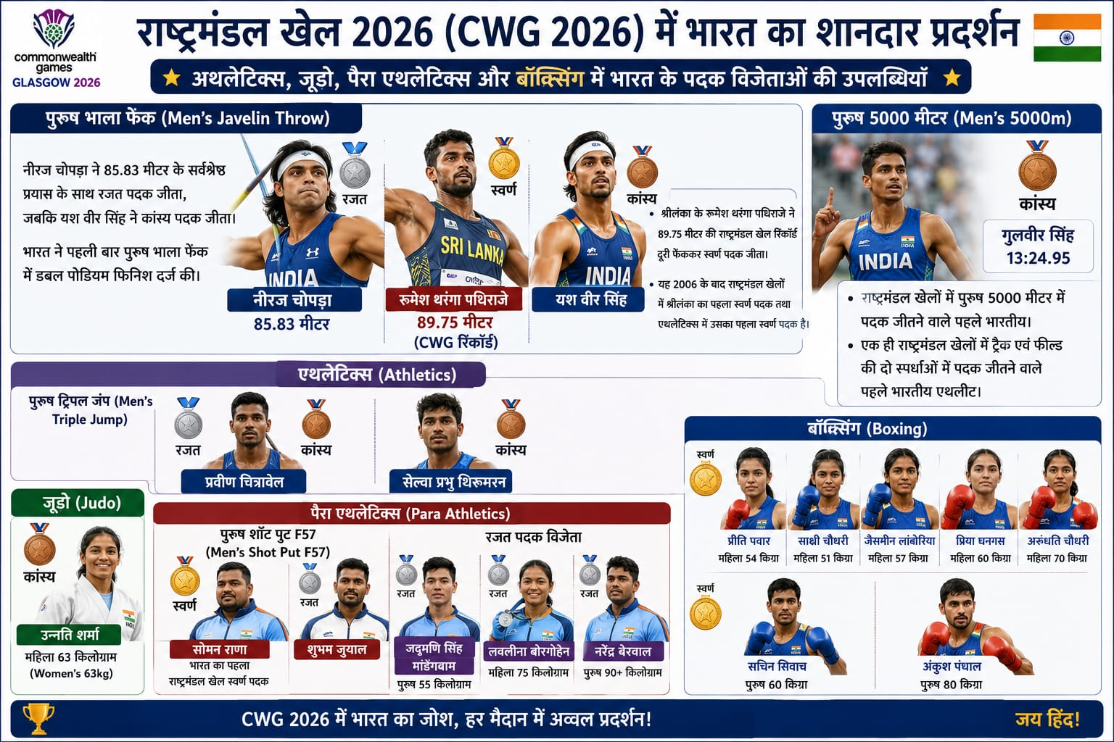
Answer: c) रुमेश थरंगा पथिराजे Rumesh Tharanga Pathirage

राष्ट्रमंडल खेल 2026 (Commonwealth Games (CWG) 2026) में पुरुष भाला फेंक (Men’s Javelin Throw) स्पर्धा में नीरज चोपड़ा ने 85.83 मीटर के सर्वश्रेष्ठ प्रयास के साथ रजत पदक (Silver Medal) जीता, जबकि यश वीर सिंह ने कांस्य पदक (Bronze Medal) अपने नाम किया। इस स्पर्धा में नीरज चोपड़ा और यश वीर सिंह के पदक जीतने के साथ भारत ने राष्ट्रमंडल खेल 2026 में पुरुष भाला फेंक में पहली बार डबल पोडियम फिनिश दर्ज की।

श्रीलंका (Sri Lanka) के रुमेश थरंगा पथिराजे (Rumesh Tharanga Pathirage) ने 89.75 मीटर की राष्ट्रमंडल खेल रिकॉर्ड दूरी फेंककर स्वर्ण पदक (Gold Medal) जीता।
यह 2006 के बाद राष्ट्रमंडल खेलों में श्रीलंका का पहला स्वर्ण पदक तथा एथलेटिक्स (Athletics) में उसका पहला स्वर्ण पदक भी है।

गुलवीर सिंह ने पुरुष 5000 मीटर (Men's 5000m) दौड़ में 13:24.95 का समय लेकर कांस्य पदक जीता। इसके साथ ही वे राष्ट्रमंडल खेलों में पुरुष 5000 मीटर में पदक जीतने वाले पहले भारतीय तथा एक ही राष्ट्रमंडल खेलों में ट्रैक एवं फील्ड (Track and Field) की दो स्पर्धाओं में पदक जीतने वाले पहले भारतीय एथलीट बन गए।
एथलेटिक्स (Athletics) में प्रवीण चित्रावेल ने पुरुष ट्रिपल जंप (Men's Triple Jump) में रजत पदक, जबकि सेल्वा प्रभु थिरुमरन ने कांस्य पदक (Bronze Medal) जीता।

जूडो (Judo) में उन्नति शर्मा ने महिला 63 किलोग्राम (Women's 63kg) वर्ग में कांस्य पदक अपने नाम किया।
पैरा एथलेटिक्स (Para Athletics) में सोमन राणा ने पुरुष शॉट पुट F57 (Men's Shot Put F57) में भारत का पहला राष्ट्रमंडल खेल स्वर्ण पदक जीता, जबकि शुभम जुयाल ने इसी स्पर्धा में रजत पदक हासिल किया।
जदुमणि सिंह मांडेंगबाम ने पुरुष 55 किलोग्राम, लवलीना बोरगोहेन ने महिला 75 किलोग्राम तथा नरेंद्र बेरवाल ने पुरुष 90+ किलोग्राम वर्ग में रजत पदक जीते।
प्रीति पवार ने महिला 54 किलोग्राम (Women's 54kg) वर्ग में स्वर्ण पदक जीता। साक्षी चौधरी ने महिला 51 किलोग्राम, जैसमीन लांबोरिया ने महिला 57 किलोग्राम, प्रिया घनगस ने महिला 60 किलोग्राम, अरुंधति चौधरी ने महिला 70 किलोग्राम, सचिन सिवाच ने पुरुष 60 किलोग्राम तथा अंकुश पंघाल ने पुरुष 80 किलोग्राम वर्ग में स्वर्ण पदक अपने नाम किए।
Q. 2: हाल ही में केंद्रीय मंत्रिमंडल ने समुद्र मंथन राष्ट्रीय अपतटीय अन्वेषण योजना के लिए कितने वित्तीय परिव्यय को मंजूरी दी है? Recently, the Union Cabinet approved what financial outlay for the Samudra Manthan National Offshore Exploration Scheme?

a) ₹43,200 करोड़ ₹43,200 Crore
b) ₹84,084 करोड़ ₹84,084 Crore
c) ₹28,534 करोड़ ₹28,534 Crore
d) ₹10,000 करोड़ ₹10,000 Crore
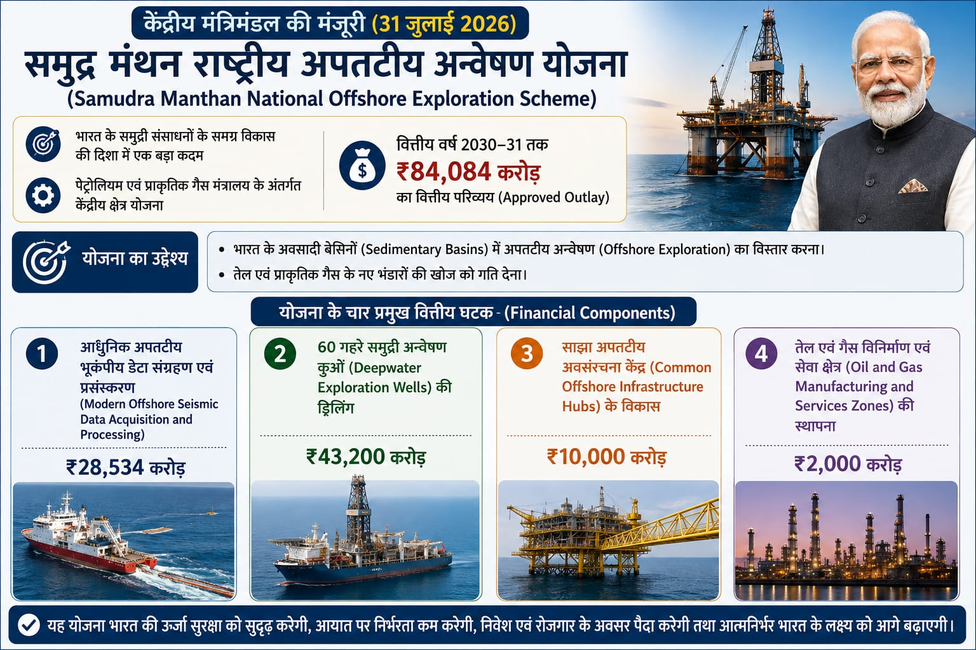
Answer: b) ₹84,084 करोड़ ₹84,084 Crore
प्रधानमंत्री नरेंद्र मोदी की अध्यक्षता में केंद्रीय मंत्रिमंडल ने 31 जुलाई 2026 को समुद्र मंथन राष्ट्रीय अपतटीय अन्वेषण योजना [Samudra Manthan National Offshore Exploration Scheme] को मंजूरी दी। यह पेट्रोलियम एवं प्राकृतिक गैस मंत्रालय के अंतर्गत एक केंद्रीय क्षेत्र योजना है, जिसके लिए वित्तीय वर्ष 2030–31 तक ₹84,084 करोड़ का वित्तीय परिव्यय (Approved Outlay) स्वीकृत किया गया है।
उद्देश्य: भारत के अवसादी बेसिनों (Sedimentary Basins) में अपतटीय अन्वेषण (Offshore Exploration) का विस्तार करना तथा तेल एवं प्राकृतिक गैस के नए भंडारों की खोज को गति देना
योजना में चार प्रमुख वित्तीय घटक ( Financial Components) शामिल हैं। आधुनिक अपतटीय भूकंपीय डेटा संग्रहण एवं प्रसंस्करण (Modern Offshore Seismic Data Acquisition and Processing) के लिए ₹28,534 करोड़, 60 गहरे समुद्री अन्वेषण कुओं (Deepwater Exploration Wells) की ड्रिलिंग के लिए ₹43,200 करोड़, साझा अपतटीय अवसंरचना केंद्र (Common Offshore Infrastructure Hubs) के विकास के लिए ₹10,000 करोड़ तथा तेल एवं गैस विनिर्माण एवं सेवा क्षेत्र (Oil and Gas Manufacturing and Services Zones) की स्थापना के लिए ₹2,000 करोड़ का प्रावधान किया गया है।

Q. 3: हाल ही में केंद्र सरकार ने प्रधानमंत्री किसान सम्मान निधि योजना को किस वित्तीय वर्ष तक जारी रखने की मंजूरी दी है? Recently, the Central Government approved the continuation of the Pradhan Mantri Kisan Samman Nidhi Scheme till which financial year?

a) वित्तीय वर्ष 2030- 31
b) वित्तीय वर्ष 2028- 29
c) वित्तीय वर्ष 2029- 30
d) वित्तीय वर्ष 2031- 32
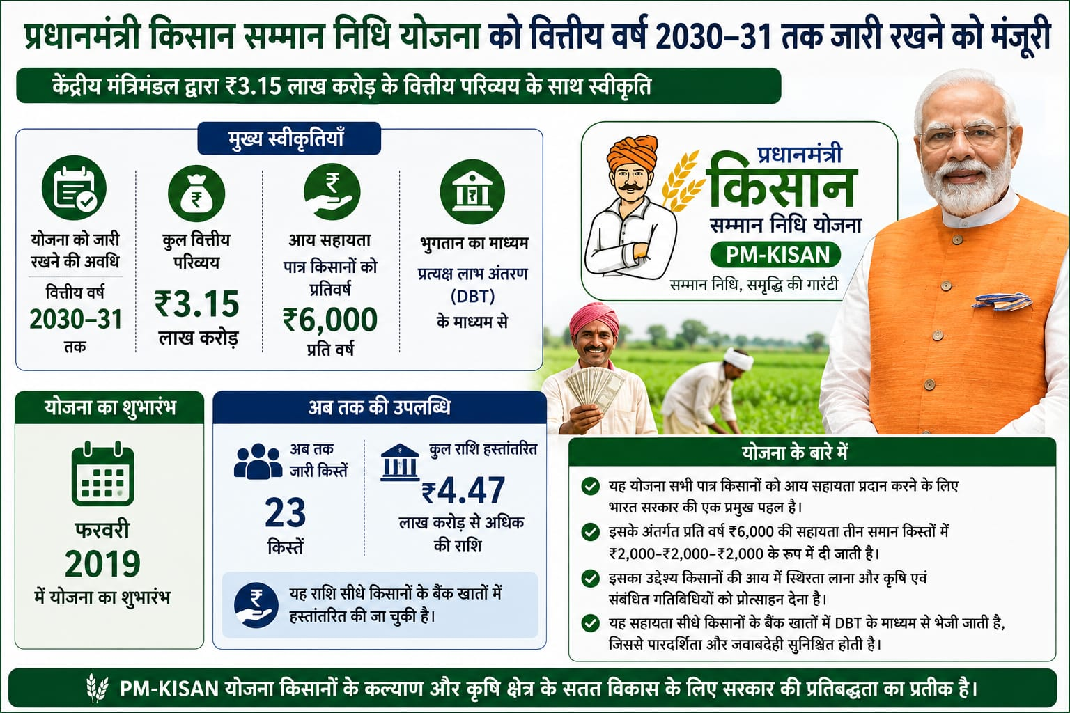
Answer: a) वित्तीय वर्ष 2030- 31

प्रधानमंत्री नरेंद्र मोदी की अध्यक्षता में केंद्रीय मंत्रिमंडल ने प्रधानमंत्री किसान सम्मान निधि योजना [Pradhan Mantri Kisan Samman Nidhi (PM-KISAN)] को वित्तीय वर्ष 2030–31 तक जारी रखने को मंजूरी दी है। इसके लिए ₹3.15 लाख करोड़ का वित्तीय परिव्यय (Financial Outlay) स्वीकृत किया गया है। योजना के अंतर्गत पात्र किसानों को प्रत्यक्ष लाभ अंतरण [Direct Benefit Transfer (DBT)] के माध्यम से प्रति वर्ष ₹6,000 की आय सहायता पूर्ववत प्रदान की जाती रहेगी। प्रधानमंत्री किसान सम्मान निधि (PM-KISAN) योजना का शुभारंभ फरवरी 2019 में किया गया था। इस योजना के तहत अब तक 23 किस्तों के माध्यम से ₹4.47 लाख करोड़ से अधिक की राशि सीधे किसानों के बैंक खातों में हस्तांतरित की जा चुकी है।
Q. 4: हाल ही में भारत और भूटान के बीच विकास परियोजनाओं के लिए कितनी रियायती ऋण सुविधा पर हस्ताक्षर किए गए हैं? Recently, India and Bhutan signed a concessional Line of Credit of how much for development projects?

a) ₹2,000 करोड़
b) ₹3,000 करोड़
c) ₹4,000 करोड़
d) ₹10,000 करोड़

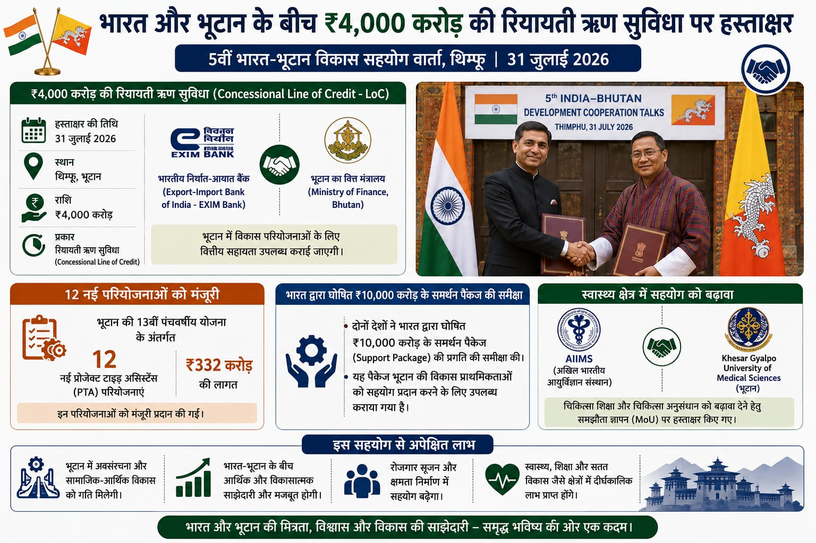
Answer: c) ₹4,000 करोड़

भारत और भूटान के बीच 31 जुलाई 2026 को थिम्फू में आयोजित पाँचवीं भारत-भूटान विकास सहयोग वार्ता (India-Bhutan Development Cooperation Talks) के दौरान ₹4,000 करोड़ की रियायती ऋण सुविधा [Concessional Line of Credit (LoC)] पर हस्ताक्षर किए गए।
यह समझौता भारतीय निर्यात-आयात बैंक [Export-Import Bank of India (EXIM Bank)] और भूटान के वित्त मंत्रालय (Ministry of Finance, Bhutan) के बीच हुआ, जिसके तहत भूटान में विकास परियोजनाओं के लिए वित्तीय सहायता उपलब्ध कराई जाएगी।बैठक के दौरान भूटान की 13वीं पंचवर्षीय योजना के अंतर्गत ₹332 करोड़ की लागत वाली 12 नई प्रोजेक्ट टाइड असिस्टेंस [Project Tied Assistance (PTA)] परियोजनाओं को भी मंजूरी दी गई।
दोनों देशों ने भारत द्वारा घोषित ₹10,000 करोड़ के समर्थन पैकेज (Support Package) की प्रगति की भी समीक्षा की, जो भूटान की विकास प्राथमिकताओं को सहयोग प्रदान करने के लिए उपलब्ध कराया गया है। स्वास्थ्य क्षेत्र में अखिल भारतीय आयुर्विज्ञान संस्थान (AIIMS) और भूटान के खेसर ग्यालपो यूनिवर्सिटी ऑफ मेडिकल साइंसेज [Khesar Gyalpo University of Medical Sciences] के बीच चिकित्सा शिक्षा और चिकित्सा अनुसंधान को बढ़ावा देने हेतु समझौता ज्ञापन (MoU) पर भी हस्ताक्षर किए गए।

Q. 5: हाल ही में पर्यटन मंत्रालय और इंडिगो ने भारत को वैश्विक पर्यटन गंतव्य के रूप में बढ़ावा देने के लिए किस अभियान की शुरुआत की है? Recently, the Ministry of Tourism and IndiGo launched which campaign to promote India as a global tourism destination?

a) इनक्रेडिबल इंडिया बाय इंडिगो Incredible India by IndiGo
b) एक्सप्लोर इंडिया मिशन Explore India Mission
c) भारत दर्शन अभियान Bharat Darshan Campaign
d) ट्रैवल इंडिया 2026 Travel India 2026
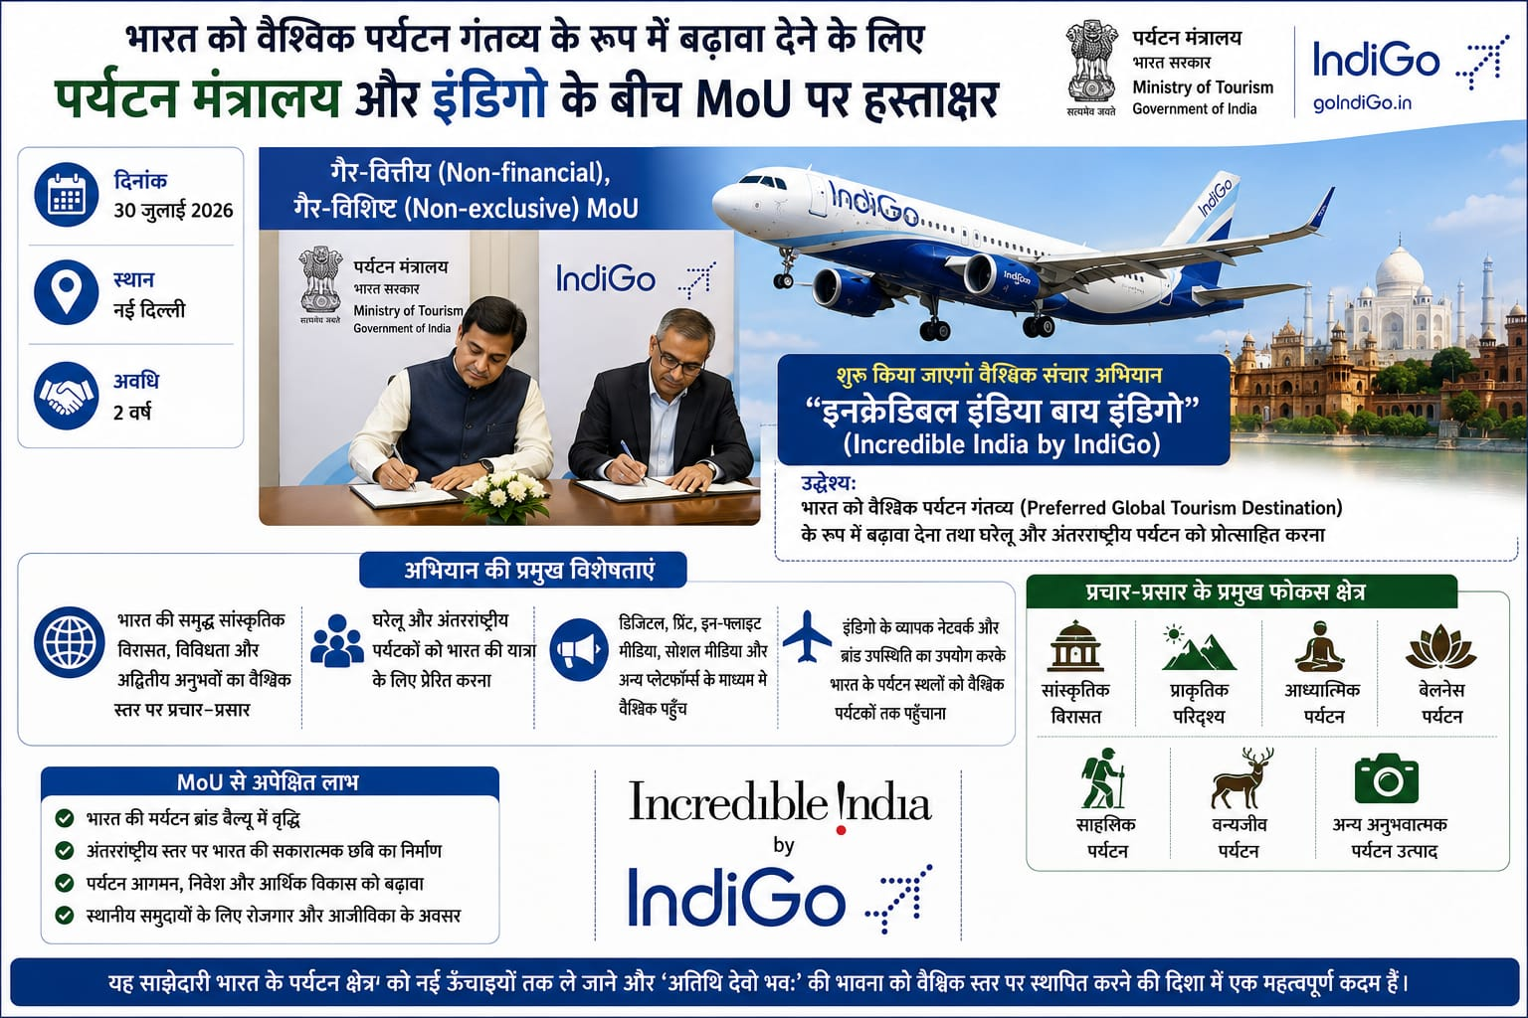
Answer: a) इनक्रेडिबल इंडिया बाय इंडिगो Incredible India by IndiGo

पर्यटन मंत्रालय और इंटरग्लोब एविएशन लिमिटेड [InterGlobe Aviation Limited (IndiGo)] ने 30 जुलाई 2026 को नई दिल्ली में दो वर्ष की अवधि के लिए गैर-वित्तीय (Non-financial), गैर-विशिष्ट (Non-exclusive) समझौता ज्ञापन (MoU) पर हस्ताक्षर किए। इस समझौते के तहत "इनक्रेडिबल इंडिया बाय इंडिगो (Incredible India by IndiGo)" नामक वैश्विक संचार अभियान (Global Communication Campaign) शुरू किया जाएगा, जिसका उद्देश्य भारत को वैश्विक पर्यटन गंतव्य (Preferred Global Tourism Destination) के रूप में बढ़ावा देना तथा घरेलू और अंतरराष्ट्रीय पर्यटन को प्रोत्साहित करना है।
इस अभियान के माध्यम से भारत की सांस्कृतिक विरासत (Cultural Heritage), प्राकृतिक परिदृश्य, आध्यात्मिक पर्यटन, वेलनेस पर्यटन, साहसिक पर्यटन (Adventure Tourism), वन्यजीव पर्यटन तथा अन्य अनुभवात्मक पर्यटन उत्पादों (Experiential Tourism Products) का वैश्विक स्तर पर प्रचार-प्रसार किया जाएगा।

Q. 6: हाल ही में राष्ट्रमंडल खेल 2026 की जूडो प्रतियोगिता में स्वर्ण पदक जीतने वाली पहली भारतीय महिला जूडोका कौन बनी हैं? Who became the first Indian woman judoka to win a gold medal at the Commonwealth Games 2026?

a) यामिनी मौर्य Yamini Maurya
b) तुलिका मान Tulika Maan
c) गरिमा चौधरी Garima Chaudhary
d) अस्मिता डे Asmita Dey

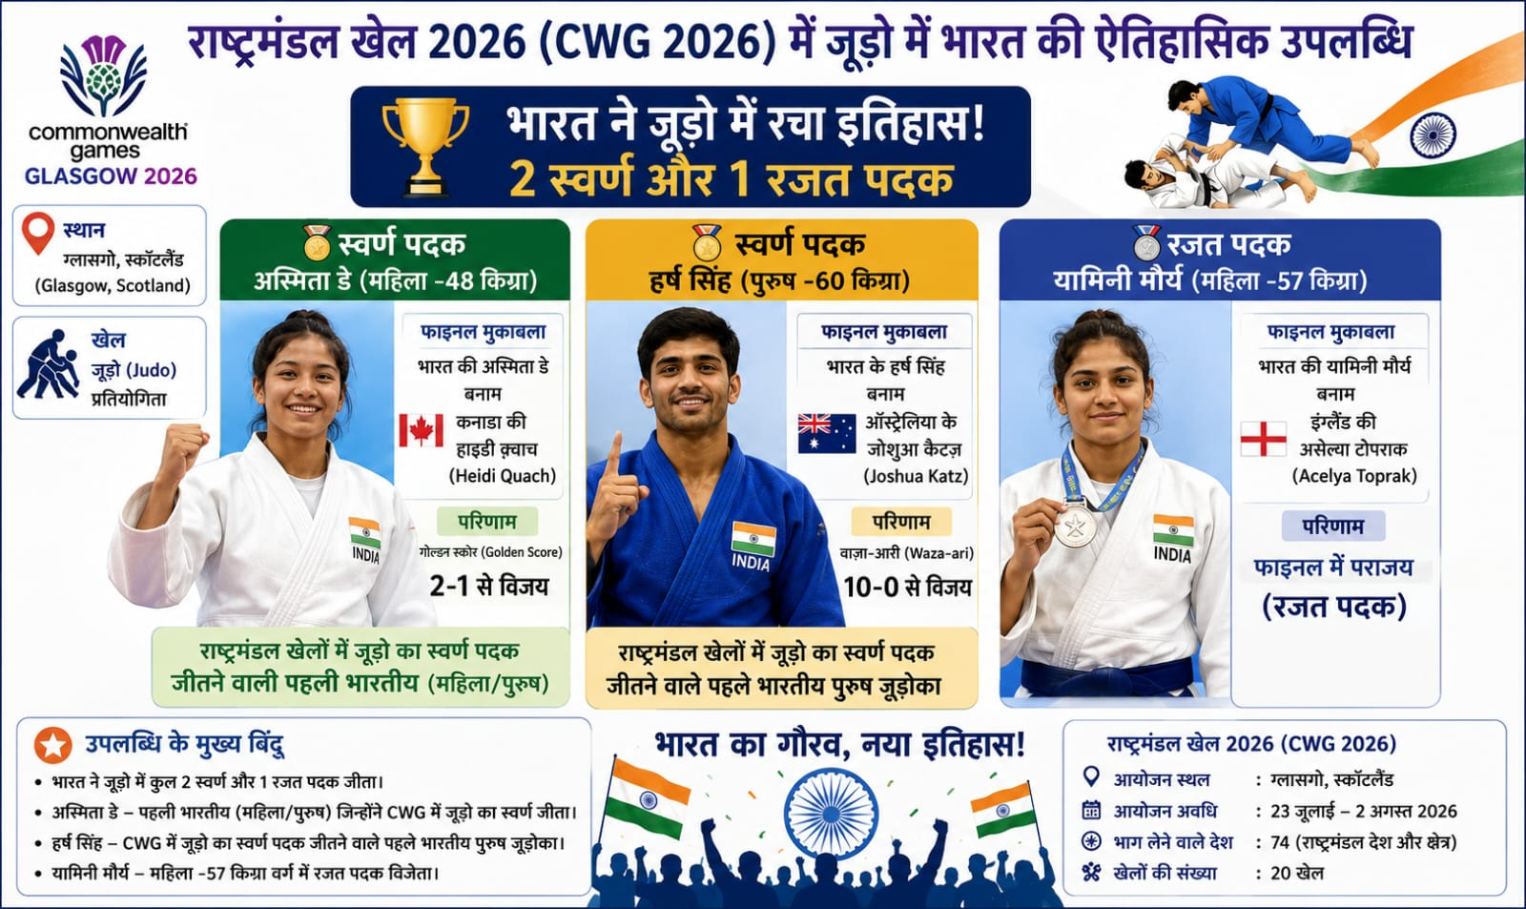
Answer: d) अस्मिता डे Asmita Dey

ग्लासगो, स्कॉटलैंड (Glasgow, Scotland) में आयोजित राष्ट्रमंडल खेल 2026 (Commonwealth Games (CWG) 2026) की जूडो (Judo) प्रतियोगिता में, अस्मिता डे ने महिला 48 किलोग्राम (Women's -48kg) वर्ग के फाइनल में कनाडा (Canada) की हाइडी क्वाच (Heidi Quach) को गोल्डन स्कोर (Golden Score) में 2-1 से हराकर स्वर्ण पदक (Gold Medal) जीता। इसके साथ ही वह राष्ट्रमंडल खेलों में जूडो का स्वर्ण पदक जीतने वाली पहली भारतीय (First Indian Judoka – Male or Female) बन गईं।
हर्ष सिंह ने पुरुष 60 किलोग्राम (Men's -60kg) वर्ग के फाइनल में ऑस्ट्रेलिया (Australia) के जोशुआ कैट्ज़ (Joshua Katz) को वाज़ा-आरी (Waza-ari) के आधार पर 10-0 से हराकर स्वर्ण पदक अपने नाम किया। वे राष्ट्रमंडल खेलों में जूडो का स्वर्ण पदक जीतने वाले पहले भारतीय पुरुष जूडोका बने।
यामिनी मौर्य ने महिला 57 किलोग्राम (Women's -57kg) वर्ग में रजत पदक (Silver Medal) जीता। फाइनल में उन्हें इंग्लैंड (England) की असेल्या टोपराक (Acelya Toprak) से हार का सामना करना पड़ा।

Q. 7: हाल ही में केंद्र सरकार ने विस्तारित खेलो इंडिया योजना के अंतर्गत किस नए कार्यक्रम को शुरू करने की मंजूरी दी है? Recently, under the expanded Khelo India Scheme, which new programme has been approved by the Central Government?
a) फिट इंडिया यूथ मिशन Fit India Youth Mission
b) उभरते खेलो इंडिया खिलाड़ी कार्यक्रम Emerging Khelo India Athletes Programme
c) राष्ट्रीय खेल उत्कृष्टता अभियान National Sports Excellence Mission
d) युवा ओलंपिक प्रतिभा योजना Youth Olympic Talent Scheme
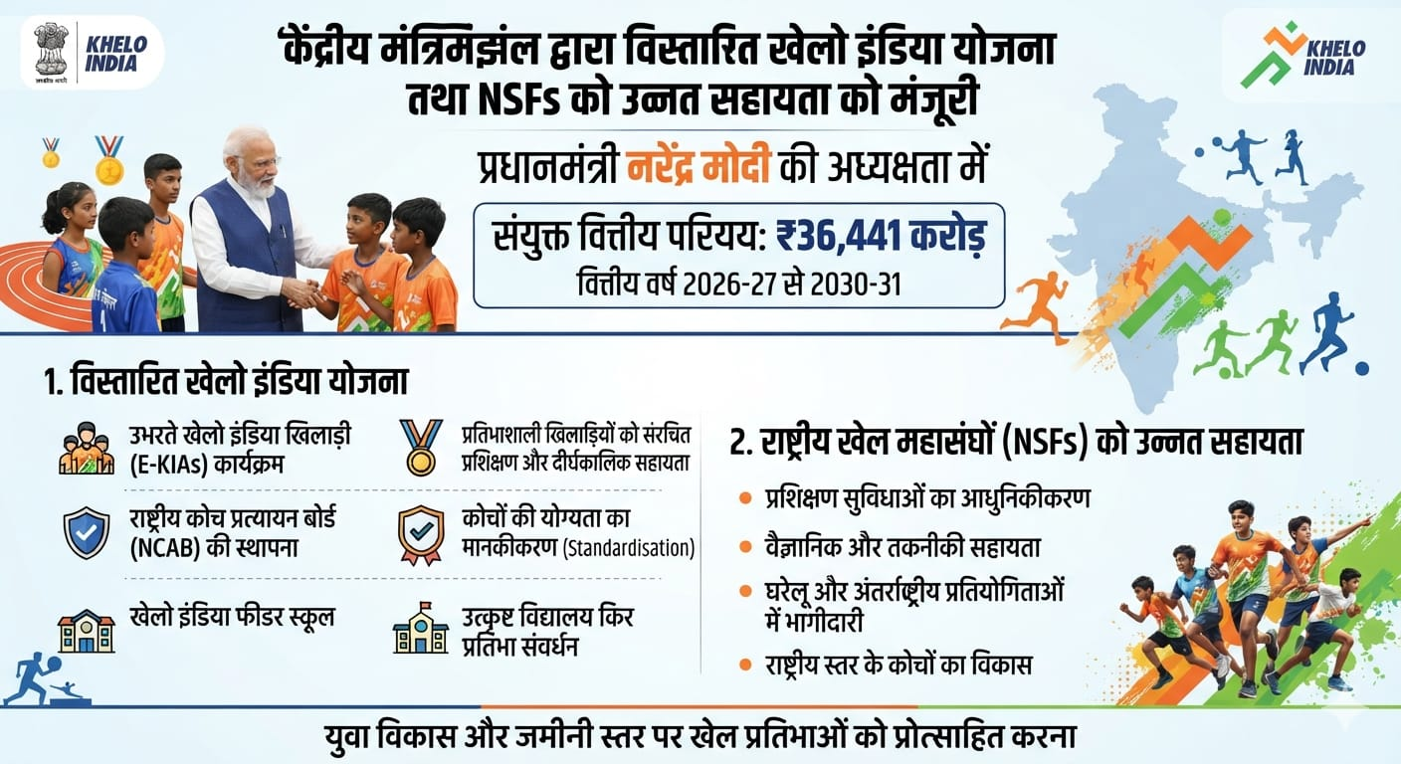
A nswer: b) उभरते खेलो इंडिया खिलाड़ी कार्यक्रम Emerging Khelo India Athletes Programme
प्रधानमंत्री नरेंद्र मोदी की अध्यक्षता में केंद्रीय मंत्रिमंडल ने वित्तीय वर्ष 2026–27 से 2030–31 की अवधि के लिए विस्तारित खेलो इंडिया योजना तथा राष्ट्रीय खेल महासंघों को उन्नत सहायता (National Sports Federations (NSFs)) को मंजूरी दी है। इन दोनों पहलों के लिए ₹36,441 करोड़ का संयुक्त वित्तीय परिव्यय (Combined Outlay) स्वीकृत किया गया है, जिसका उद्देश्य युवा विकास तथा जमीनी स्तर पर खेल प्रतिभाओं को प्रोत्साहित करना है।
विस्तारित खेलो इंडिया योजना के अंतर्गत उभरते खेलो इंडिया खिलाड़ी [Emerging Khelo India Athletes (E-KIAs)] कार्यक्रम शुरू किया जाएगा, जिसके माध्यम से प्रतिभाशाली खिलाड़ियों को संरचित प्रशिक्षण (Structured Athlete Development) और दीर्घकालिक सहायता प्रदान की जाएगी। योजना के तहत राष्ट्रीय कोच प्रत्यायन बोर्ड (National Coach Accreditation Board (NCAB)) की स्थापना की जाएगी, जिसका उद्देश्य पूरे देश में कोचों की योग्यता का मानकीकरण (Standardisation) करना है।

इसके अतिरिक्त, प्रतिभा संवर्धन के लिए खेलो इंडिया फीडर स्कूल (Khelo India Feeder Schools) तथा उत्कृष्ट विद्यालय (Utkrishta Vidyalayas) स्थापित किए जाएंगे.
Q. 8: हाल ही में प्रधानमंत्री नरेंद्र मोदी ने किस अंतरराष्ट्रीय हवाई अड्डे का उद्घाटन किया है? Recently, Prime Minister Narendra Modi inaugurated which international airport?

a) नोएडा अंतरराष्ट्रीय हवाई अड्डा Noida International Airport
b) नवी मुंबई अंतरराष्ट्रीय हवाई अड्डा Navi Mumbai International Airport
c) अल्लूरी सीताराम राजू अंतरराष्ट्रीय हवाई अड्डा Alluri Sitarama Raju International Airport
d) मणोहर अंतरराष्ट्रीय हवाई अड्डा Manohar International Airport
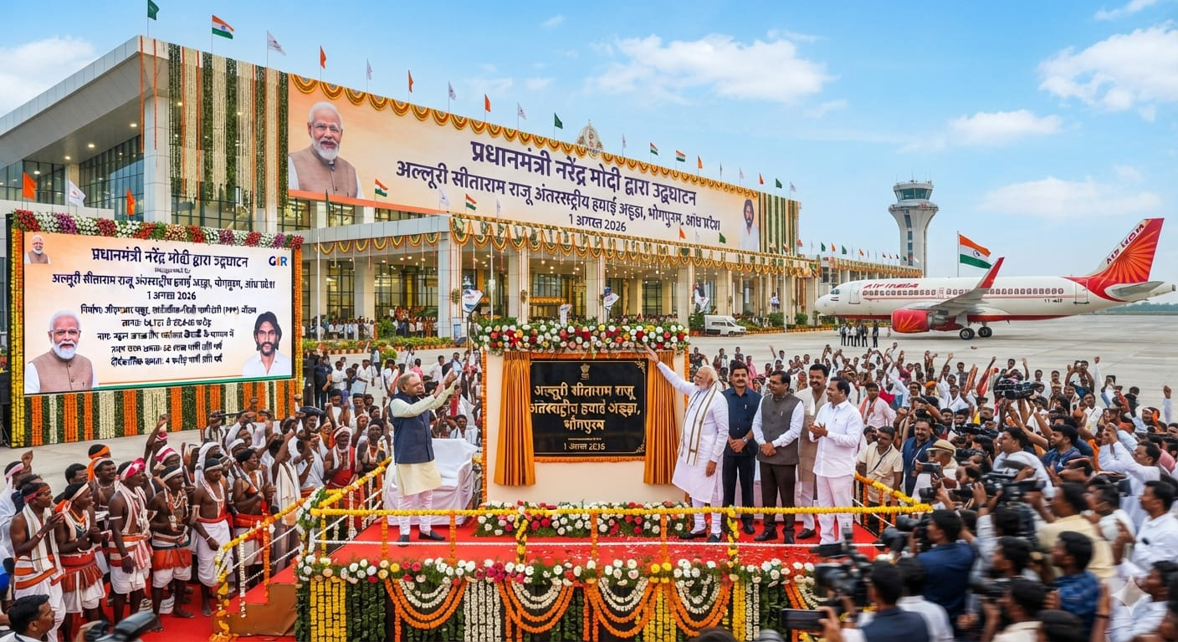
Answer: c) अल्लूरी सीताराम राजू अंतरराष्ट्रीय हवाई अड्डा Alluri Sitarama Raju International Airport

प्रधानमंत्री नरेंद्र मोदी ने 1 अगस्त 2026 को आंध्र प्रदेश के भोगापुरम में अल्लूरी सीताराम राजू अंतरराष्ट्रीय हवाई अड्डे (Alluri Sitarama Raju International Airport) का उद्घाटन किया।
इस हवाई अड्डे का निर्माण सार्वजनिक-निजी भागीदारी [Public-Private Partnership (PPP)] मॉडल के तहत जीएमआर समूह (GMR Group) द्वारा लगभग ₹4,727 करोड़ से ₹5,640 करोड़ की लागत से किया गया है।

इस हवाई अड्डे का नाम महान जनजातीय स्वतंत्रता सेनानी (Tribal Freedom Fighter) अल्लूरी सीताराम राजू के सम्मान में रखा गया है।
हवाई अड्डे के प्रथम चरण को प्रतिवर्ष 60 लाख यात्रियों की क्षमता के साथ विकसित किया गया है। दीर्घकालिक योजना के तहत इसकी क्षमता को बढ़ाकर प्रतिवर्ष 4 करोड़ यात्रियों तक करने का लक्ष्य रखा गया है।

Q. 9: हाल ही में 2026 राष्ट्रमंडल टेबल टेनिस चैंपियनशिप में भारत ने किस देश को हराकर पुरुष और महिला दोनों टीम स्पर्धाओं में स्वर्ण पदक जीता? Recently, in the 2026 Commonwealth Table Tennis Championships, India defeated which country to win gold medals in both the men's and women's team events?
a) सिंगापुर Singapore
b) मलेशिया Malaysia
c) इंग्लैंड England
d) ऑस्ट्रेलिया Australia
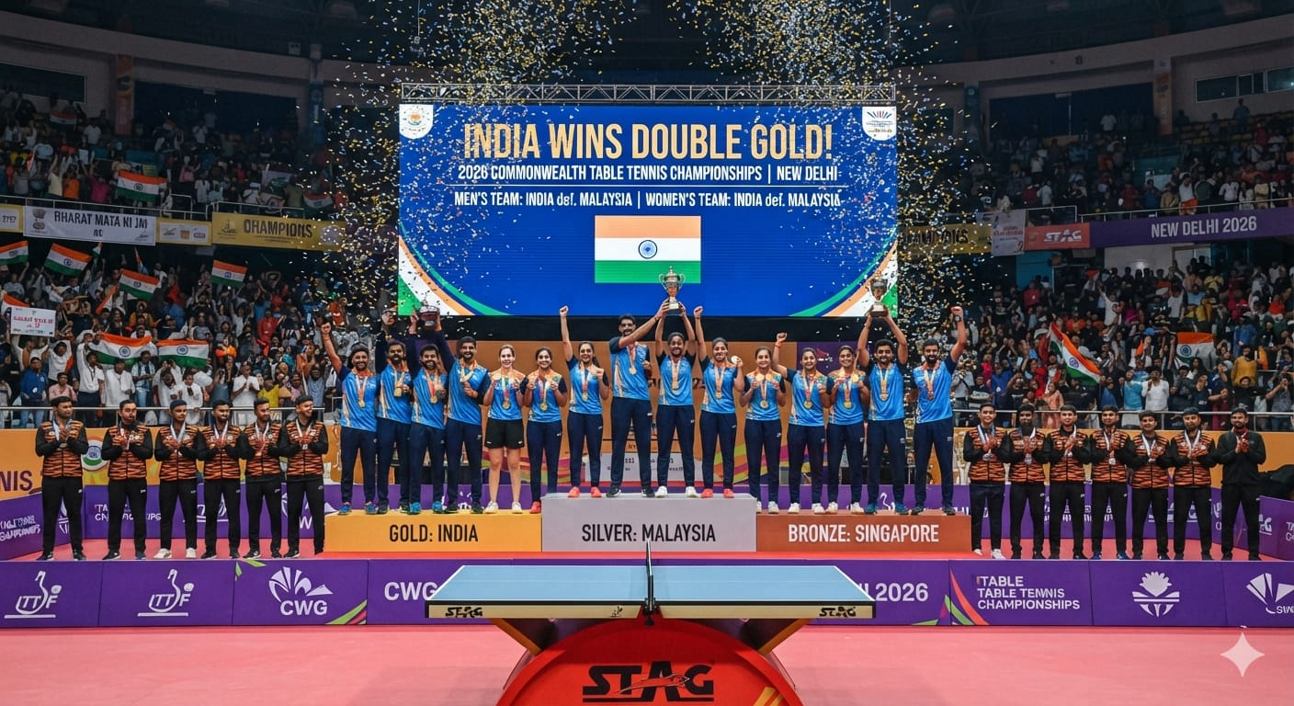
Answer: b) मलेशिया Malaysia

नई दिल्ली में आयोजित 2026 राष्ट्रमंडल टेबल टेनिस चैंपियनशिप (2026 Commonwealth Table Tennis Championships) में भारत ने शानदार प्रदर्शन करते हुए पुरुष (Men's Team) और महिला (Women's Team) दोनों टीम स्पर्धाओं में मलेशिया (Malaysia) को हराकर स्वर्ण पदक (Gold Medal) जीता। भारतीय पुरुष टीम में मानव ठक्कर, मनुष शाह, साथियान ज्ञानसेकरन, हरमीत देसाई और पायस जैन शामिल थे। भारतीय महिला टीम में सिंड्रेला दास, श्रीजा अकुला, यशस्विनी घोरपड़े, सुतीर्था मुखर्जी और स्वस्तिका घोष शामिल थीं।

Q. 10: हाल ही में किस केंद्र शासित प्रदेश ने 23 विरासत स्थलों को संरक्षित स्मारक घोषित किया है? Which Union Territory has recently declared 23 heritage sites as protected monuments?

a) जम्मू और कश्मीर Jammu and Kashmir
b) चंडीगढ़ Chandigarh
c) दिल्ली Delhi
d) लद्दाख Ladakh

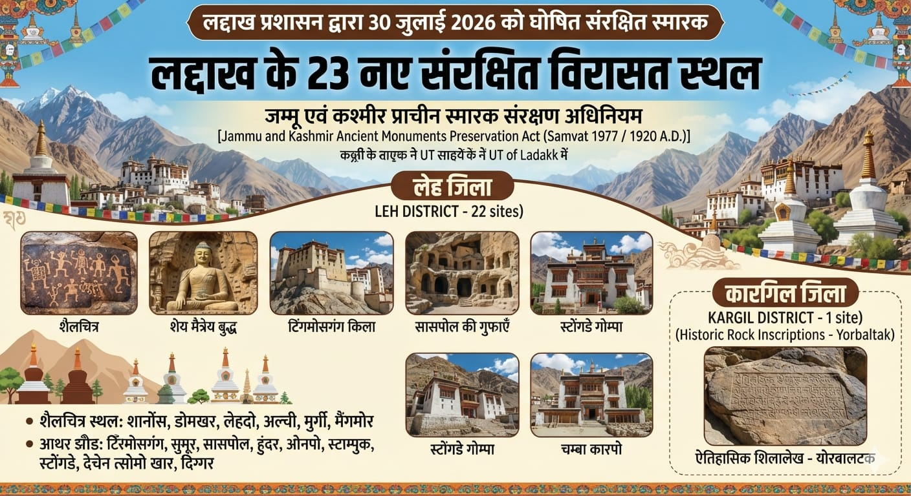
Answer: d) लद्दाख Ladakh

लद्दाख प्रशासन ने 30 जुलाई 2026 को क्षेत्र के 23 विरासत स्थलों (Heritage Sites) को संरक्षित स्मारक (Protected Monuments) घोषित किया।
इन स्थलों को जम्मू एवं कश्मीर प्राचीन स्मारक संरक्षण अधिनियम [Jammu and Kashmir Ancient Monuments Preservation Act (Samvat 1977 / 1920 A.D.)], जो केंद्र शासित प्रदेश लद्दाख में लागू है, के अंतर्गत संरक्षण प्रदान किया गया है।
लेह जिला के अधिसूचित स्थलों में शार्नोस, डोमखर, लेहदो, अल्ची, मुर्गी और मैंगमोर के शैलचित्र स्थल (Petroglyph Sites), शेय स्थित मैत्रेय बुद्ध शैल प्रतिमा (Maitreya Buddha Rock Carving), टिंगमोसगंग किला, सुमूर किला, सासपोल, हुंदर, ओनपो तथा स्टाम्पुक की प्राचीन गुफाएँ (Ancient Caves), स्टोंगडे गोम्पा, देचेन त्सोमो खार किला तथा दिग्गर में स्थित चम्बा कारपो और रिगसुम गोनबो की शैल मूर्तियाँ एवं नक्काशियाँ (Rock Sculptures/Carvings) शामिल हैं।
कारगिल जिला में योरबालटक के ऐतिहासिक शिलालेख (Historic Rock Inscriptions) को भी संरक्षित स्मारक घोषित किया गया है।

Q. 11: विश्व स्तनपान सप्ताह 2026 की थीम क्या है? What is the theme of World Breastfeeding Week 2026?

a) स्वस्थ माँ, स्वस्थ शिशु Healthy Mother, Healthy Baby
b) जीवन की स्थायी शुरुआत के लिए स्तनपान: जो कारगर है उसे मजबूत करें Breastfeeding for a Sustainable Start in Life: Strengthen What Works
c) हर शिशु के लिए स्तनपान Breastfeeding for Every Child
d) पोषण से समृद्ध भविष्य Nutrition for a Better Future
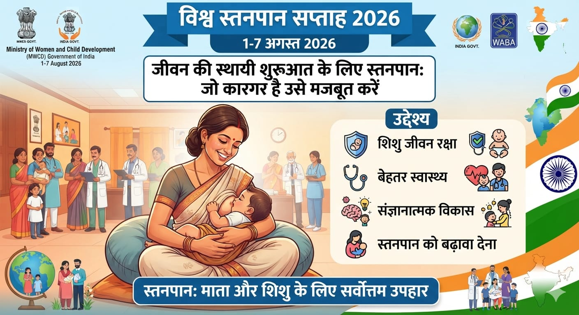
Answer: b) जीवन की स्थायी शुरुआत के लिए स्तनपान: जो कारगर है उसे मजबूत करें Breastfeeding for a Sustainable Start in Life: Strengthen What Works
महिला एवं बाल विकास मंत्रालय 1 से 7 अगस्त 2026 तक पूरे भारत में विश्व स्तनपान सप्ताह 2026 (World Breastfeeding Week 2026) मना रहा है।

विश्व स्तनपान सप्ताह 2026 की थीम "जीवन की स्थायी शुरुआत के लिए स्तनपान: जो कारगर है उसे मजबूत करें (Breastfeeding for a Sustainable Start in Life: Strengthen What Works)" है। इसका उद्देश्य स्तनपान को बढ़ावा देकर शिशु जीवन रक्षा, बेहतर स्वास्थ्य तथा संज्ञानात्मक विकास को प्रोत्साहित करना है।
Q. 12: 31 जुलाई 2026 को किस महान क्रांतिकारी स्वतंत्रता सेनानी की 87वीं शहादत दिवस मनाई गई? Whose 87th martyrdom day was observed on 31 July 2026?

a) शहीद ऊधम सिंह Shaheed Udham Singh
b) भगत सिंह Bhagat Singh
c) चंद्रशेखर आज़ाद Chandrashekhar Azad
d) सुखदेव Sukhdev

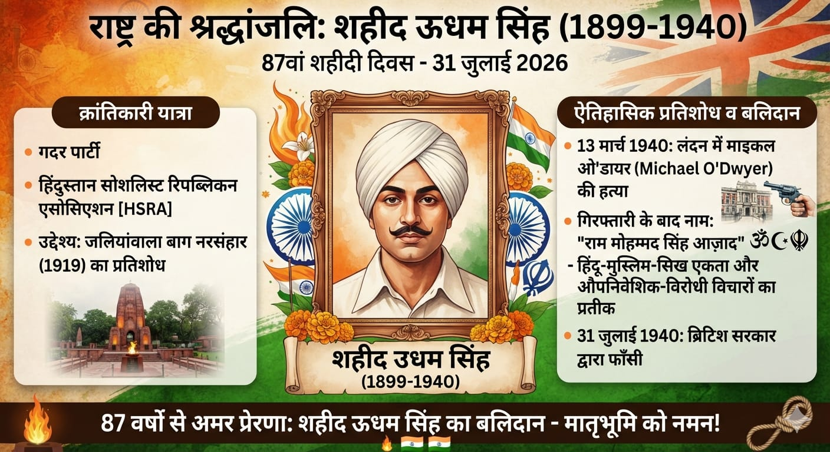
Answer: a) शहीद ऊधम सिंह Shaheed Udham Singh

31 जुलाई 2026 को राष्ट्र ने महान क्रांतिकारी स्वतंत्रता सेनानी शहीद ऊधम सिंह की 87वीं शहादत दिवस पर उन्हें श्रद्धांजलि अर्पित की।

शहीद ऊधम सिंह गदर पार्टी (Ghadar Party) तथा हिंदुस्तान सोशलिस्ट रिपब्लिकन एसोसिएशन [Hindustan Socialist Republican Association (HSRA)] से जुड़े थे।
उन्होंने 13 मार्च 1940 को ब्रिटिश पंजाब के पूर्व लेफ्टिनेंट गवर्नर माइकल ओ'डायर (Michael O'Dwyer) की लंदन में हत्या कर 1919 के जलियांवाला बाग हत्याकांड (Jallianwala Bagh Massacre) का प्रतिशोध लिया।गिरफ्तारी के बाद उन्होंने अपना नाम "राम मोहम्मद सिंह आज़ाद" बताया, जो हिंदू, मुस्लिम और सिख—भारत के तीन प्रमुख धर्मों की एकता तथा उनके औपनिवेशिक विरोधी (Anti-colonial) विचारों का प्रतीक था।
ब्रिटिश सरकार ने उन्हें हत्या का दोषी ठहराया और 31 जुलाई 1940 को फाँसी दे दी।

Q. 13: हाल ही में भारतीय भूवैज्ञानिक सर्वेक्षण (GSI) की पहली महिला महानिदेशक कौन बनी हैं? Who has recently become the first woman Director General of the Geological Survey of India (GSI)?

a) आरती सरीन Aarti Sareen
b) असित साहा Asit Saha
c) अंजना सरीन Anjana Sareen
d) वर्षा अशोक अगलावे Varsha Ashok Aglawe

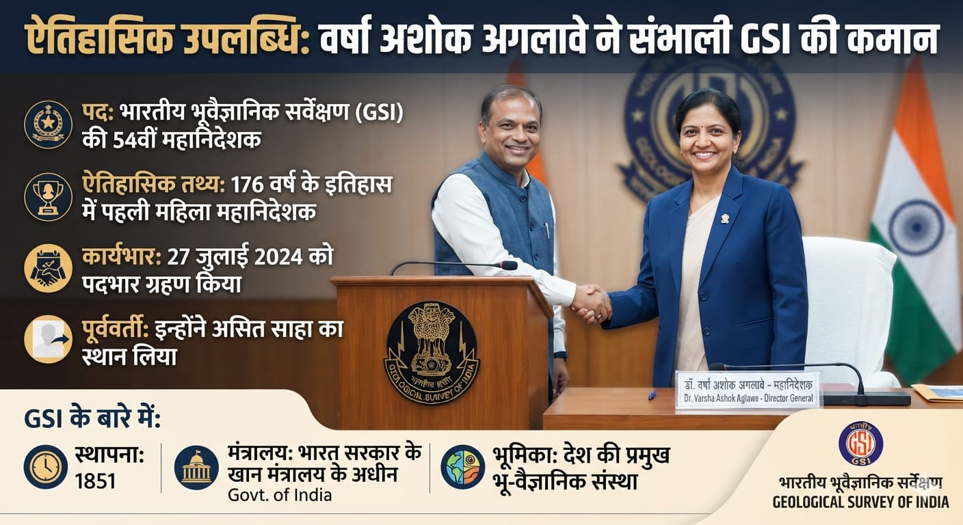
Answer: d) वर्षा अशोक अगलावे Varsha Ashok Aglawe
वर्षा अशोक अगलावे ने भारतीय भूवैज्ञानिक सर्वेक्षण [Geological Survey of India (GSI)] के 54वें महानिदेशक (54th Director General) का पदभार ग्रहण किया है। इसके साथ ही वे 176 वर्ष के इतिहास में भारतीय भूवैज्ञानिक सर्वेक्षण (GSI) का नेतृत्व करने वाली पहली महिला बन गई हैं। उन्होंने असित साहा का स्थान लिया है, जिन्होंने 27 जुलाई 2024 से 31 जुलाई 2026 तक महानिदेशक (Director General) के रूप में कार्य किया।

भारतीय भूवैज्ञानिक सर्वेक्षण (GSI) की स्थापना 1851 में की गई थी। यह भारत सरकार के खान मंत्रालय के अधीन देश की प्रमुख भू-वैज्ञानिक संस्था है.
Q. 14: हाल ही में भारत के सशस्त्र बल चिकित्सा सेवाओं के महानिदेशक के रूप में किसे नियुक्त किया गया है? Who has recently been appointed as the Director General Armed Forces Medical Services of India?

a) आरती सरीन Aarti Sareen
b) संदीप थरेजा Sandeep Thareja
c) आर. पी. सिंह R. P. Singh
d) अजय कुमार Ajay Kumar

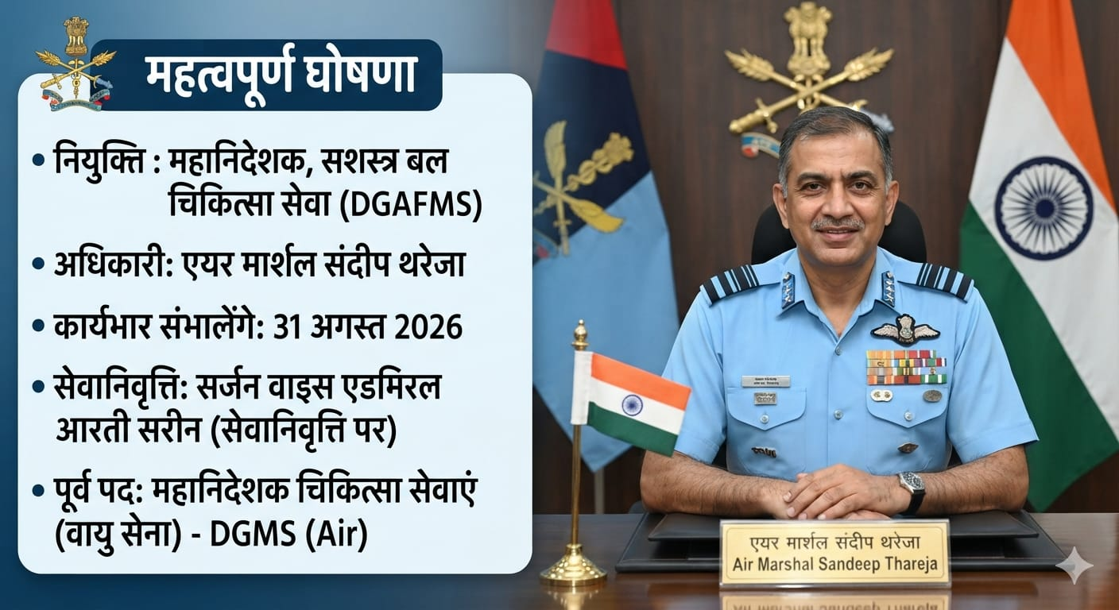
Answer: b) संदीप थरेजा Sandeep Thareja

एयर मार्शल संदीप थरेजा को 31 अगस्त 2026 से भारत के सशस्त्र बल चिकित्सा सेवाओं के महानिदेशक [Director General Armed Forces Medical Services (DGAFMS)] के रूप में नियुक्त किया गया है।

वे सर्जन वाइस एडमिरल आरती सरीन के 31 अगस्त 2026 को सेवानिवृत्त होने के बाद यह पदभार ग्रहण करेंगे। इस नियुक्ति से पहले एयर मार्शल संदीप थरेजा वायु सेना चिकित्सा सेवाओं के महानिदेशक [Director General Medical Services (Air)] के पद पर कार्यरत थे।
Q. 15: निम्नलिखित में से भारतीय प्राणी सर्वेक्षण (ZSI) द्वारा तैयार भारत की तितलियों और पतंगों की पहली व्यापक राष्ट्रीय सूची के संबंध में सही कथन चुनिए। Choose the correct statement regarding the first comprehensive national catalogue of butterflies and moths prepared by the Zoological Survey of India (ZSI).
a) इस सूची में केवल तितलियों की प्रजातियों का दस्तावेजीकरण किया गया है। Only butterfly species have been documented in this catalogue.
b) यह सूची 22 खंडों में प्रकाशित की गई है और इसमें 13,703 प्रजातियों का दस्तावेजीकरण किया गया है। The catalogue has been published in 22 volumes and documents 13,703 species.
c) इस सूची को भारतीय वनस्पति सर्वेक्षण (BSI) ने तैयार किया है। The catalogue has been prepared by the Botanical Survey of India (BSI).
d) इस सूची में केवल संकटग्रस्त प्रजातियों को शामिल किया गया है। The catalogue includes only endangered species.
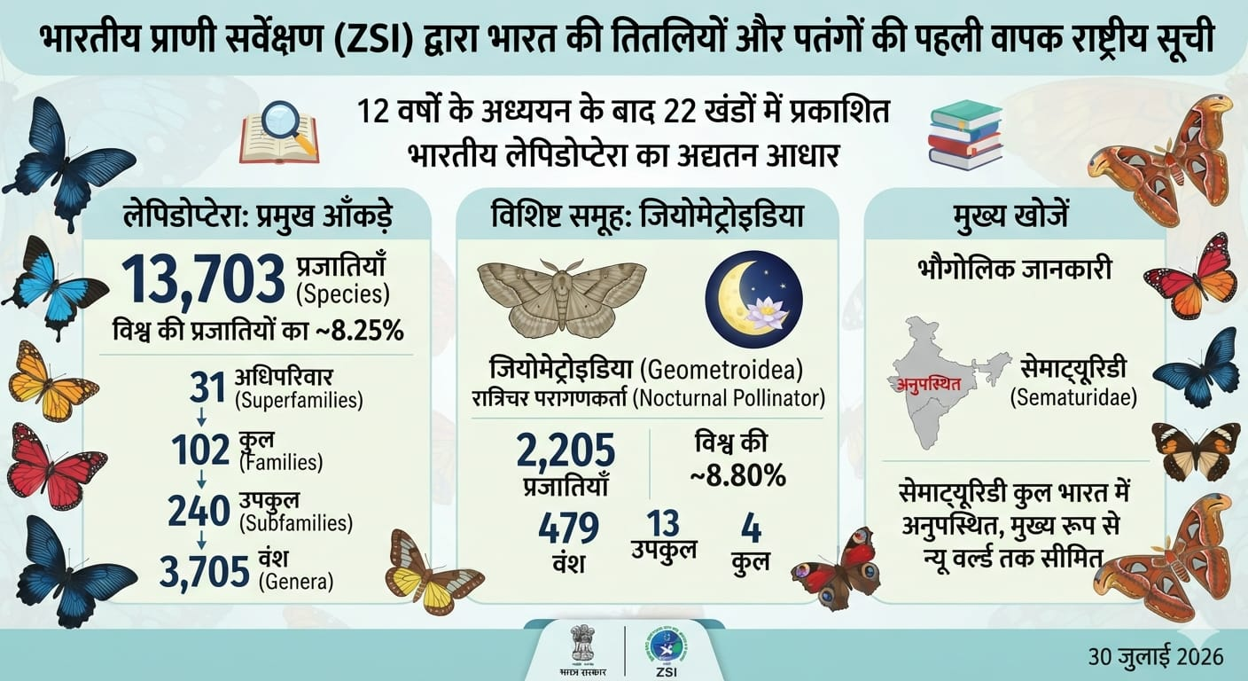
Answer: b) यह सूची 22 खंडों में प्रकाशित की गई है और इसमें 13,703 प्रजातियों का दस्तावेजीकरण किया गया है। The catalogue has been published in 22 volumes and documents 13,703 species.

भारतीय प्राणी सर्वेक्षण [Zoological Survey of India (ZSI)] ने 30 जुलाई 2026 को 12 वर्षों के लंबे अध्ययन के बाद भारत की तितलियों और पतंगों (Butterflies and Moths) की पहली व्यापक राष्ट्रीय सूची (Comprehensive National Catalogue) तैयार की।
यह ऐतिहासिक परियोजना 22 खंडों में प्रकाशित की गई है, जिसमें 13,703 प्रजातियों (Species) का दस्तावेजीकरण किया गया है। यह सूची भारतीय लेपिडोप्टेरा [Indian Lepidoptera] का अद्यतन आधार प्रस्तुत करती है, जो विश्व में ज्ञात लेपिडोप्टेरा (Lepidoptera) प्रजातियों का लगभग 8.25% है।सूची के अनुसार, भारत में 13,703 प्रजातियाँ, 3,705 वंश (Genera), 240 उपकुल (Subfamilies), 102 कुल (Families) तथा 31 अधिपरिवार (Superfamilies) पाए जाते हैं।

रिपोर्ट में जियोमेट्रोइडिया (Geometroidea) समूह की 2,205 प्रजातियों का भी उल्लेख किया गया है, जो 479 वंश, 13 उपकुल और 4 कुल में विभाजित हैं। यह समूह विश्व की ज्ञात जियोमेट्रोइडिया प्रजातियों का लगभग 8.80% है और इसमें अनेक रात्रिचर परागणकर्ता (Nocturnal Pollinators) शामिल हैं। रिपोर्ट के अनुसार, सेमाट्यूरिडी (Sematuridae) कुल भारत के जीव-जंतुओं में अनुपस्थित है तथा यह मुख्यतः न्यू वर्ल्ड क्षेत्रों तक सीमित पाया जाता है।
Q. 16: हाल ही में ओरुनोदोई 3.0 योजना किस राज्य सरकार द्वारा शुरू की गई है?
Recently, the Orunodoi 3.0 scheme has been launched by which state government?

a) मेघालय Meghalaya
b) त्रिपुरा Tripura
c) असम Assam
d) नागालैंड Nagaland

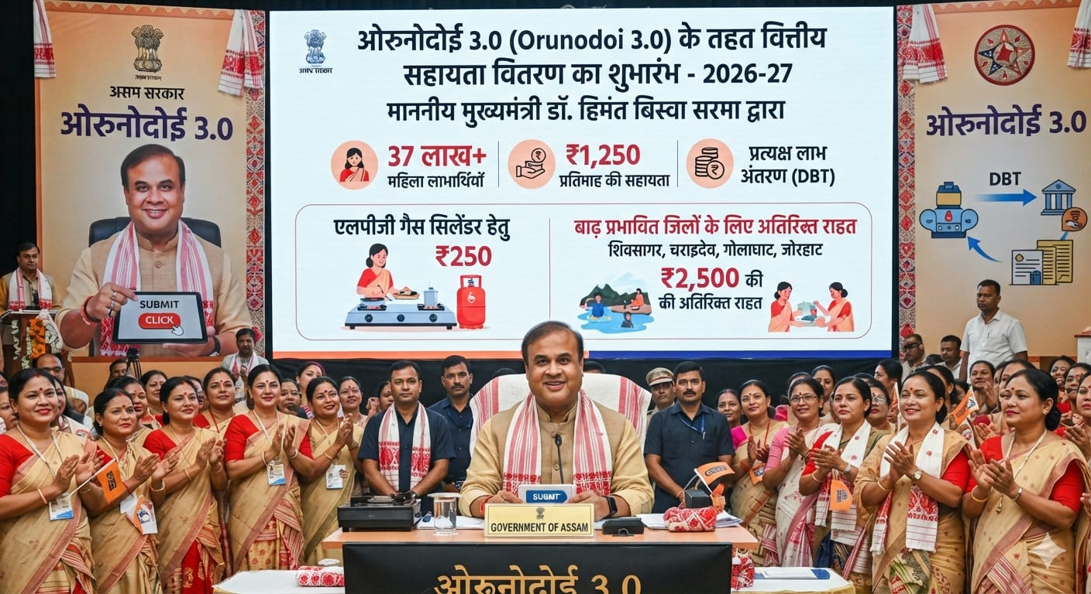
Answer: c) असम Assam

असम के मुख्यमंत्री डॉ. हिमंत बिस्वा सरमा ने वित्तीय वर्ष 2026–27 के लिए ओरुनोदोई 3.0 (Orunodoi 3.0) योजना के तहत वित्तीय सहायता वितरण (Disbursement) की शुरुआत की।
इसके अंतर्गत 37 लाख से अधिक महिलाओं के बैंक खातों में प्रत्यक्ष लाभ अंतरण [Direct Benefit Transfer (DBT)] के माध्यम से ₹1,250 प्रति माह की सहायता राशि भेजी गई। योजना के तहत नियमित लाभार्थियों को मिलने वाले ₹1,250 में ₹250 विशेष रूप से एलपीजी (LPG) खरीद के लिए निर्धारित किए गए हैं, ताकि स्वच्छ ईंधन के उपयोग को बढ़ावा दिया जा सके।
इसके अतिरिक्त, बाढ़ प्रभावित क्षेत्रों (Flood-affected Areas) जैसे शिवसागर, चराइदेव, गोलाघाट और जोरहाट की महिला लाभार्थियों को ₹2,500 की अतिरिक्त राहत सहायता भी प्रदान की गई।

Q. 17: हाल ही में ई-भविष्य पेंशन प्रणाली लागू करने वाला राज्य कौन बना है? Which state has recently implemented the e Bhavishya Pension System?

a) असम Assam
b) सिक्किम Sikkim
c) मणिपुर Manipur
d) अरुणाचल प्रदेश Arunachal Pradesh

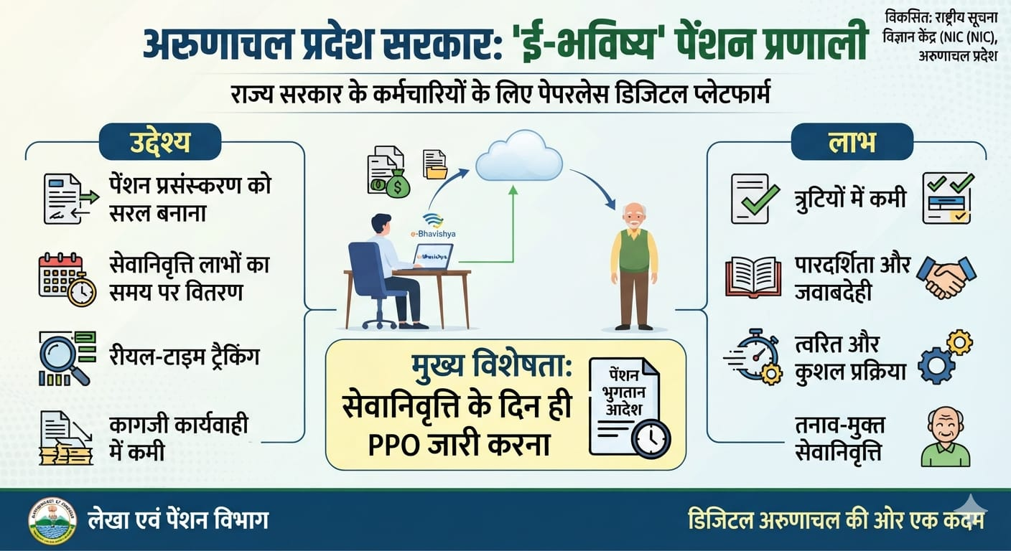
Answer: d) अरुणाचल प्रदेश Arunachal Pradesh

अरुणाचल प्रदेश सरकार ने ई-भविष्य पेंशन प्रणाली (e-Bhavishya Pension System) लागू की है। यह राष्ट्रीय सूचना विज्ञान केंद्र [National Informatics Centre (NIC)] द्वारा विकसित पेपरलेस डिजिटल प्लेटफ़ॉर्म (Paperless Digital Platform) है, जिसका उद्देश्य पेंशन प्रसंस्करण (Pension Processing) को सरल बनाना, सेवानिवृत्ति लाभों (Retirement Benefits) का समय पर वितरण सुनिश्चित करना तथा रीयल-टाइम ट्रैकिंग (Real-time Tracking) की सुविधा प्रदान करना है।
यह प्रणाली लेखा एवं पेंशन विभाग के लिए विकसित की गई है और पूरी पेंशन प्रक्रिया का डिजिटलीकरण (Digitisation) करती है। इससे कागजी कार्यवाही में कमी आएगी, विलंब और त्रुटियाँ कम होंगी तथा पेंशन मामलों की रीयल-टाइम निगरानी संभव होगी। ई-भविष्य की प्रमुख विशेषता यह है कि यह सेवानिवृत्ति के उसी दिन पेंशन भुगतान आदेश [Pension Payment Order (PPO)] जारी करना सुनिश्चित करती है, जिससे राज्य सरकार के कर्मचारियों को समय पर पेंशन लाभ प्राप्त हो सके।

Q. 18: हाल ही में ताइपे ओपन सुपर 300 महिला एकल खिताब जीतने वाली पहली भारतीय महिला कौन बनी हैं, साइना नेहवाल के बाद? Who has recently become the first Indian woman after Saina Nehwal to win the Taipei Open Super 300 Women's Singles title?

a) तन्वी शर्मा Tanvi Sharma
b) पी वी सिंधु PV Sindhu
c) मालविका बंसोड़ Malvika Bansod
d) उन्नति हुड्डा Unnati Hooda
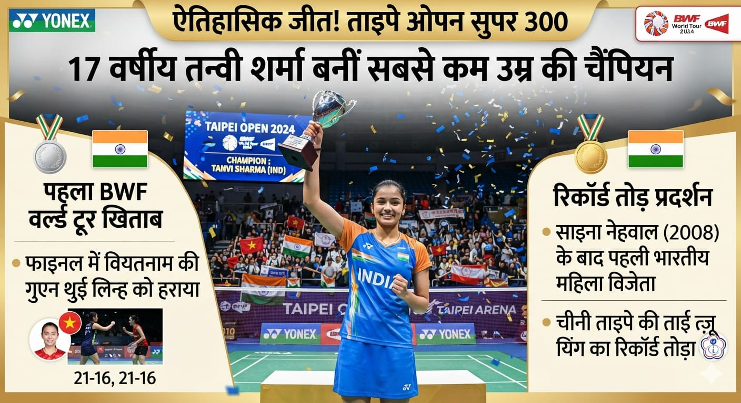
Answer: a) तन्वी शर्मा Tanvi Sharma

भारत की 17 वर्षीय तन्वी शर्मा ने ताइपे ओपन सुपर 300 [Taipei Open Super 300] महिला एकल (Women's Singles) का खिताब जीतकर अपना पहला बीडब्ल्यूएफ विश्व टूर (BWF World Tour) खिताब अपने नाम किया।

फाइनल में उन्होंने वियतनाम (Vietnam) की छठी वरीयता प्राप्त गुएन थुई लिन्ह (Nguyen Thuy Linh) को 21-16, 21-16 से हराया।

इस जीत के साथ वह ताइपे ओपन की सबसे कम उम्र की चैंपियन बन गईं। उन्होंने चीनी ताइपे (Chinese Taipei) की ताई त्ज़ू यिंग (Tai Tzu Ying) का रिकॉर्ड तोड़ा। इसके साथ ही वह 2008 में साइना नेहवाल के बाद ताइपे ओपन महिला एकल खिताब (Taipei Open Women's Singles Title) जीतने वाली पहली भारतीय महिला भी बन गई हैं।

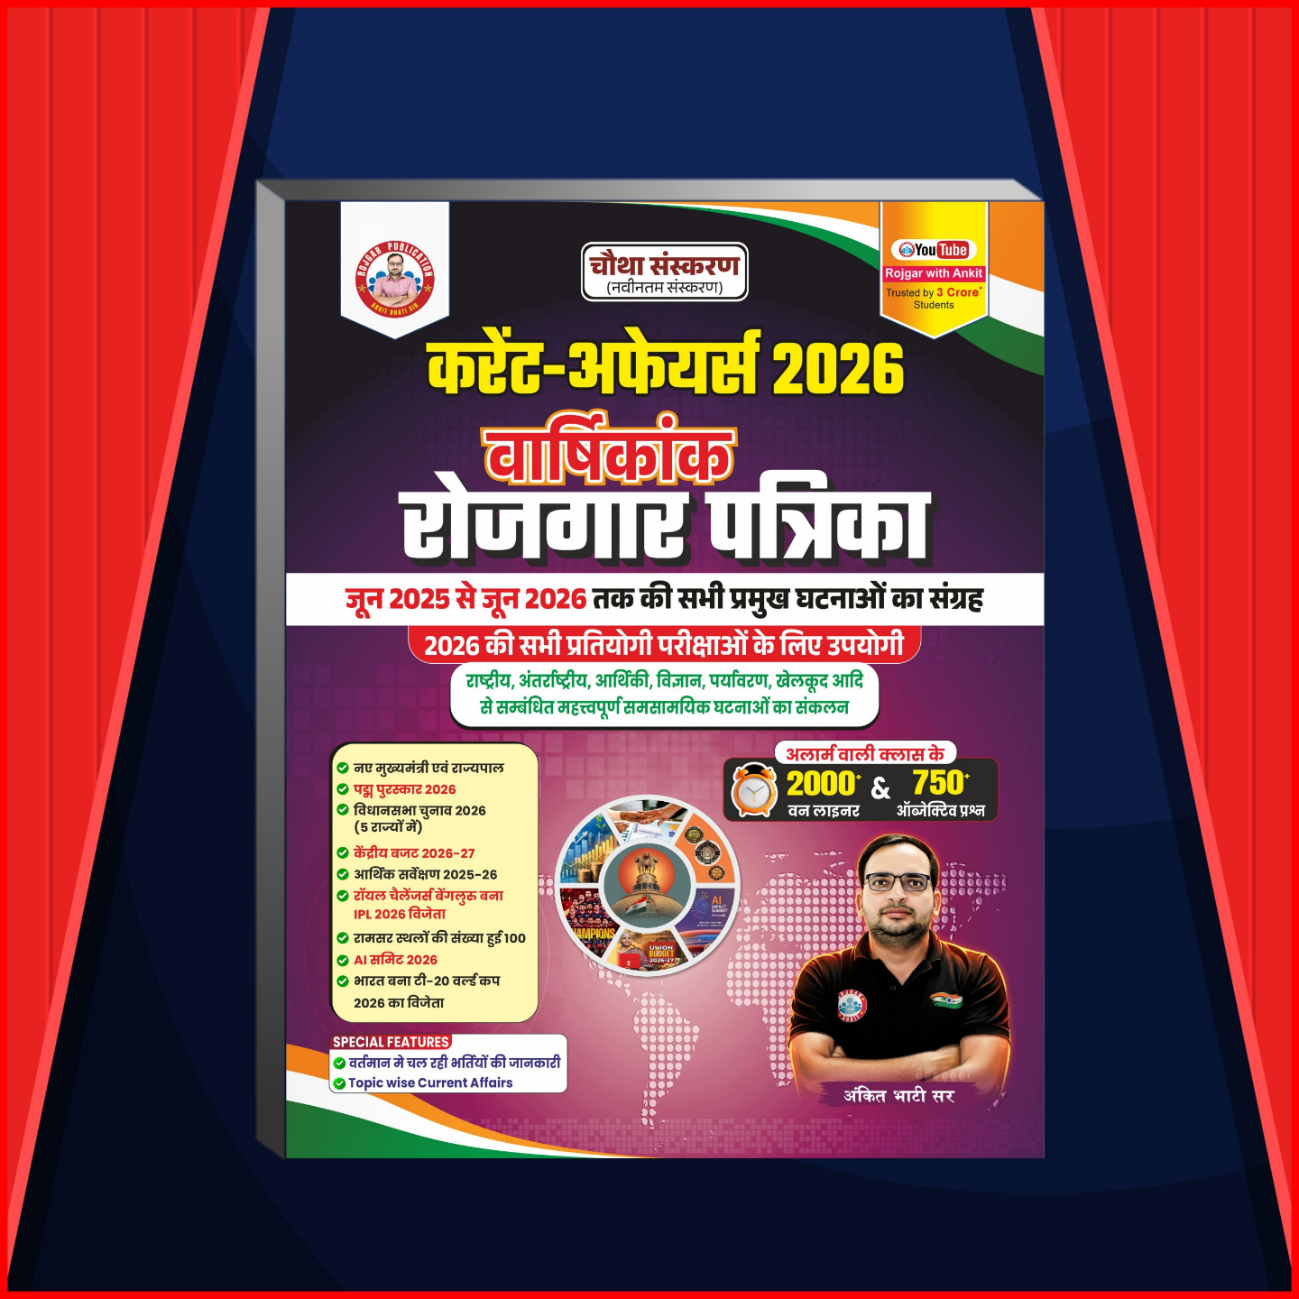

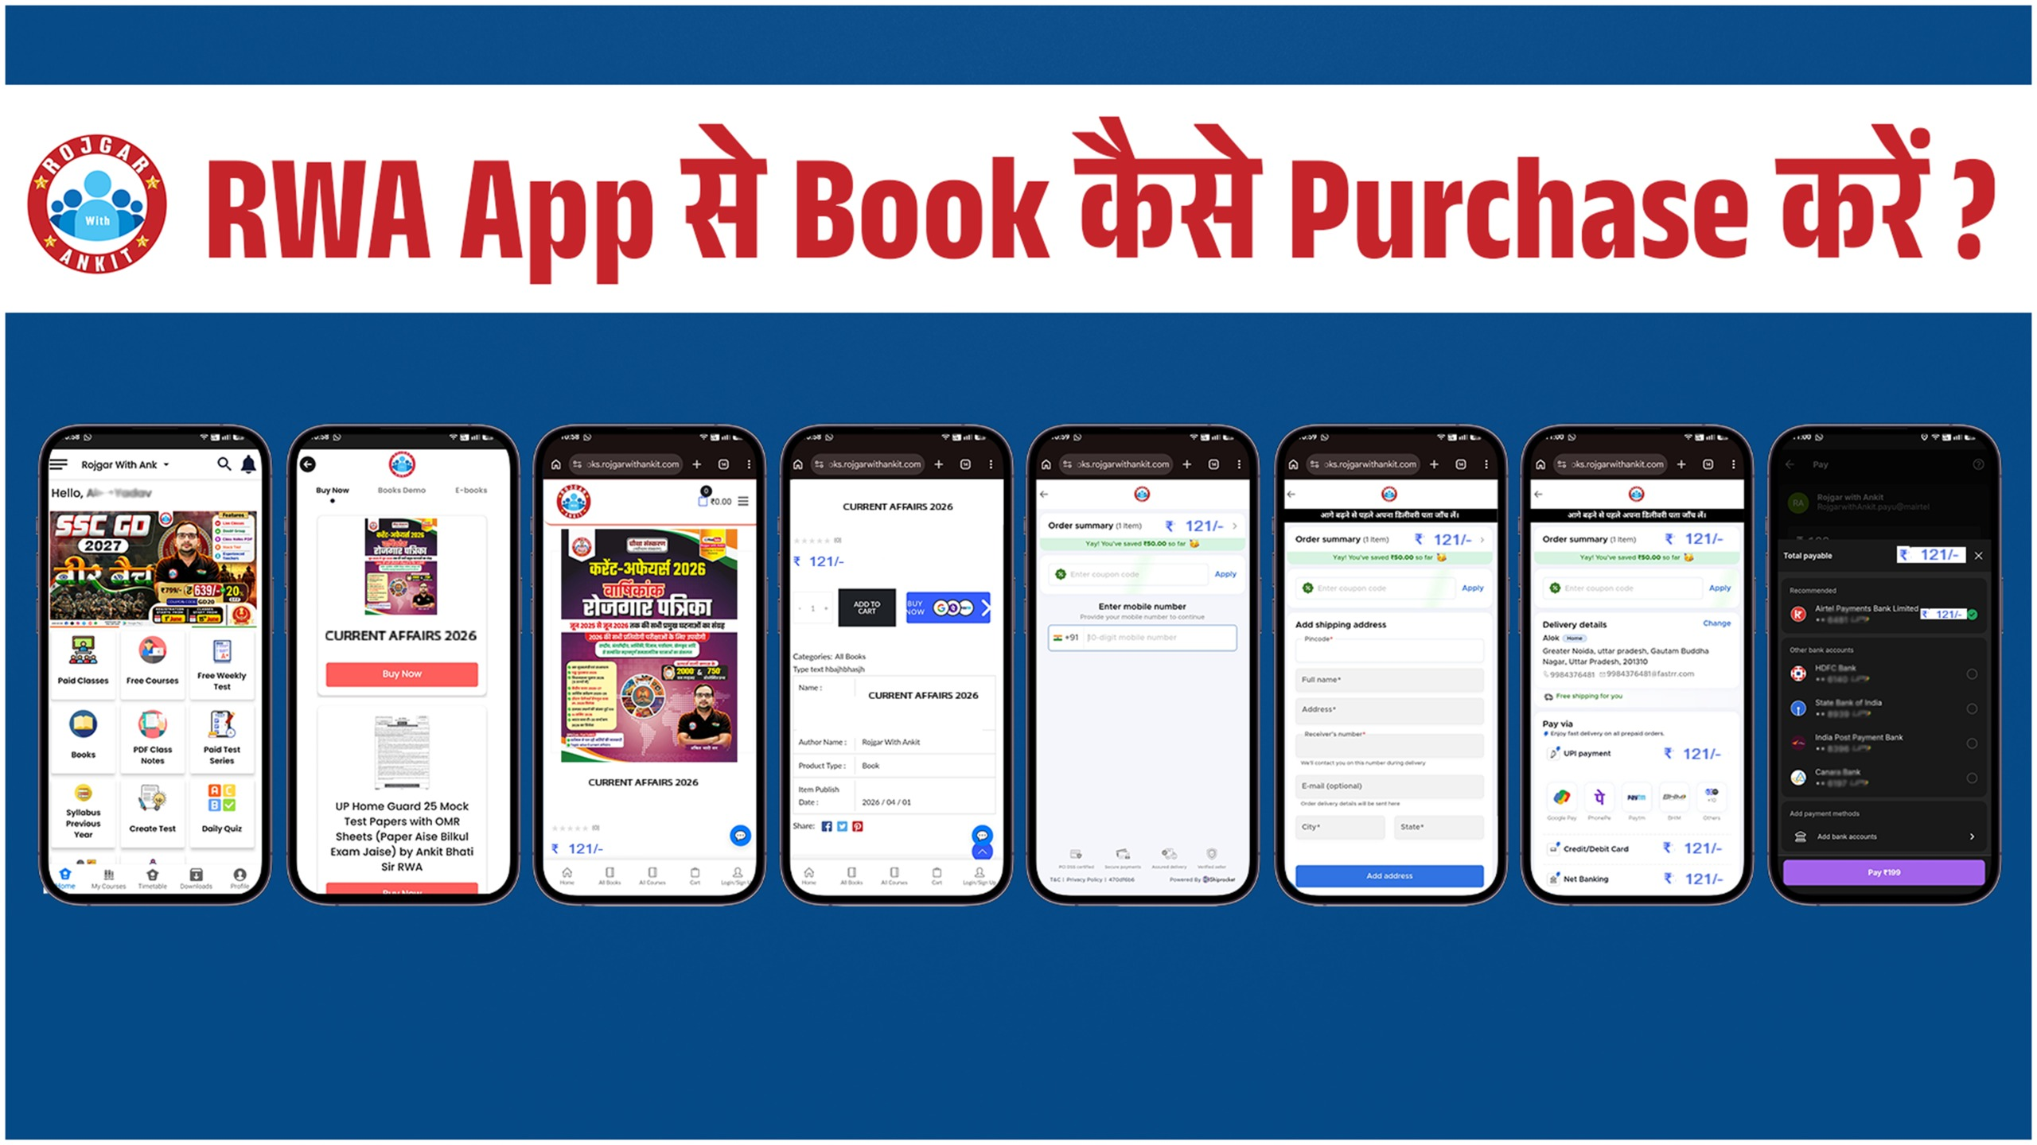

जुलाई के महत्वपूर्ण दिवस

राष्ट्रीय चिकित्सक दिवस - 1 जुलाई
National Doctors' Day - July 1
राष्ट्रीय चार्टर्ड एकाउंटेंट (CA) दिवस - 1 जुलाई
National Chartered Accountant (CA) Day - July 1
एस.बी.आई. (SBI) स्थापना दिवस - 1 जुलाई
SBI Foundation Day - July 1
जी.एस.टी. (GST) दिवस - 1 जुलाई
GST Day - 1 July
अंतरराष्ट्रीय सहकारिता दिवस / International Day of Cooperatives – 4 July
थीम / Theme : "शांतिपूर्ण विश्व के लिए सहकारिताएँ (Cooperatives for a Peaceful World)"
विश्व जूनोसिस दिवस - 6 July
World Zoonosis Day - 6 July
वैश्विक ऊर्जा स्वतंत्रता दिवस – 10 July
Global Energy Independence Day – July 10
विश्व जनसंख्या दिवस - 11 जुलाई
World Population Day - 11 July
विश्व युवा कौशल दिवस - 15 जुलाई
World Youth Skills Day - 15 July
विश्व युवा कौशल दिवस 2026 की थीमः "साझा भविष्य के लिए कौशल (Skills
for a Shared Future)"
अंतर्राष्ट्रीय आपराधिक न्याय दिवस - 17 जुलाई
International Criminal Justice Day - July 17
नेल्सन मंडेला अंतर्राष्ट्रीय दिवस - 18 जुलाई
Nelson Mandela International Day - 18 July
वर्ष 2026 की थीम: "गरीबी और असमानता से लड़ना अब भी हमारे हाथों में है (It's Still in Our Hands to Combat Poverty and Inequity)"
अंतर्राष्ट्रीय शतरंज दिवस - 20 जुलाई
International Chess Day - July 20
विश्व मस्तिष्क दिवस - 22 जुलाई
World Brain Day - July 22
राष्ट्रीय ध्वज दिवस - 22 जुलाई
(National Flag Day) - July 22
राष्ट्रीय प्रसारण दिवस - 23 जुलाई
(National Broadcasting Day) - July 23
लोकमान्य तिलक जयंती - 23 जुलाई
(Lokmanya Tilak Jayanti) - July 23
चंद्रशेखर आज़ाद जयंती - 23 जुलाई
(Chandra Shekhar Azad Jayanti) - July 23
आयकर दिवस - 24 जुलाई
(Income Tax Day / Aaykar Diwas) - July 24
कारगिल विजय दिवस - 26 जुलाई
Kargil Vijay Diwas - 26 July
केंद्रीय रिज़र्व पुलिस बल (88वाँ) - 27 जुलाई
Central Reserve Police Force-CRPF (88TH) - 27 July
विश्व हेपेटाइटिस दिवस - 28 जुलाई
World Hepatitis Day - 28 July
विश्व प्रकृति संरक्षण दिवस - 28 जुलाई
World Nature Conservation Day - July 28
विश्व बाघ दिवस - 29 जुलाई
World Tiger Day - July 29
अंतर्राष्ट्रीय मित्रता दिवस - 30 जुलाई
International Friendship Day - July 30

महत्वपूर्ण संविधान संशोधन | Important Constitutional Amendments
संशोधन अधिनियम | (Constitutional Amendment Act) | प्रावधान / विवरण | (Provision / Details)
9वाँ संविधान संशोधन अधिनियम, 1960 | (9th Constitutional Amendment Act, 1960) | भारत-पाक समझौता (1958) के अनुसार पाकिस्तान को बेरुबाड़ी संघ (पश्चिम बंगाल स्थित) के भारतीय राज्यक्षेत्र का समर्पण। | (Cession of the Indian territory of Berubari Union [located in West Bengal] to Pakistan as per the Indo-Pak Agreement [1958].)
10वाँ संविधान संशोधन अधिनियम, 1961 | (10th Constitutional Amendment Act, 1961) | दादरा एवं नागर हवेली, भारतीय संघ में सम्मिलित। | (Incorporated Dadra and Nagar Haveli into the Indian Union.)
12वाँ संविधान संशोधन अधिनियम, 1962 | (12th Constitutional Amendment Act, 1962) | गोवा व दमन एवं दीव, भारतीय संघ में सम्मिलित। | (Incorporated Goa, Daman, and Diu into the Indian Union.)
13वाँ संविधान संशोधन अधिनियम, 1962 | (13th Constitutional Amendment Act, 1962) | नागालैंड को राज्य का दर्जा प्राप्त व इसके हेतु विशेष उपबन्ध की व्यवस्था। | (Gave statehood to Nagaland and provided special provisions for it.)
14वाँ संविधान संशोधन अधिनियम, 1962 | (14th Constitutional Amendment Act, 1962) | पुडुचेरी, भारतीय संघ में सम्मिलित। | (Incorporated Puducherry into the Indian Union.)

पुस्तक / Book Title | लेखक/लेखिका / Author
आई एम जॉर्जिया मेरे मूल, मेरे सिद्धांत | I Am Georgia: My Roots, My Principles | जॉर्जिया मेलोनी | (Giorgia Meloni)
जैसे हैं, वैसे रहते हुए खुश कैसे रहे | How to Be Happy with Yourself | सुधा मूर्ति | (Sudha Murty)
द लाइट वी कैरी: ओवरकमिंग इन अनसर्टेन टाइम्स | The Light We Carry: Overcoming in Uncertain Times | मिशेल ओबामा | (Michelle Obama)
हाउ इंडिया स्केल्ड माउंट जी-20 | How India Scaled Mount G20 | अमिताभ कांत | (Amitabh Kant)
ब्रिंग इट ऑन द इनक्रेडिबल स्टोरी ऑफ माय लाइफ | Bring It On: The Incredible Story of My Life | दीपा मलिक | (Deepa Malik)

Full Forms
VAT | Value-Added Tax
NPA | Non-Performing Asset
FDI | Foreign Direct Investment
GDP | Gross Domestic Product
GNP | Gross National Product
NNP | Net National Product
INR | Indian Rupee / International Normalized Ratio

One Liner Revision
23 MAY 2026

1. हाल ही में किस राज्य में श्रम क्षेत्र को आधुनिक बनाने के लिए "श्रममित्र" ऐप लॉन्च किया गया है? हरियाणा
In which state was the "ShramMitra" app recently launched to modernize the labor sector? Haryana

2. हाल ही में किसका संस्मरण "द कॉन्स्टिट्यूशन इज़ माई होम: कन्वर्सेशन्स ऑन अ लाइफ इन लॉ" लॉन्च किया गया है? इंदिरा जयसिंह
Whose memoir, titled "The Constitution Is My Home: Conversations on a Life in Law," was recently launched? Indira Jaisingh
3. हाल ही में गूगल ने 5 बिलियन डॉलर का एआई क्लाउड उद्यम शुरू करने के लिए किसके साथ साझेदारी की है? ब्लैकस्टोन
With whom has Google recently partnered to launch a $5 billion AI cloud venture? Blackstone

4. हाल ही में केंद्रीय सरकार की परियोजनाओं की संख्या में देश में शीर्ष पर कौन सा राज्य है? महाराष्ट्र
Which state has recently topped the country in terms of the number of central government projects? Maharashtra

5. हाल ही में बिहार सरकार ने गया हवाई अड्डे से किसके लिए इंडिगो एयरलाइंस द्वारा सीधी उड़ान सेवा शुरू करने को मंजूरी दी है? बैंकॉक
Recently, for which destination has the Bihar government approved the launch of a direct flight service from Gaya Airport by IndiGo Airlines? Bangkok

6. हाल ही में किस राज्य/केंद्र शासित प्रदेश ने हॉस्पिटैलिटी सेक्टर को इंडस्ट्री का दर्जा दिया है? लद्दाख
Which state/Union Territory recently granted 'industry' status to the hospitality sector? Ladakh

7. हाल ही में 274 पर्वतारोहियों ने माउंट एवरेस्ट पर एक दिन में सबसे अधिक चढ़ाई करने का विश्व रिकॉर्ड बनाया है, इसमें शामिल भारतीय पर्वतारोहियों के नाम क्या हैं? संदीप अरे, अजय पाल सिंह धालीवाल, तुलसी रेड्डी पालपुनूरी
Recently, 274 mountaineers set a world record for the highest number of ascents to Mount Everest in a single day; what are the names of the Indian mountaineers included in this group? Ajay Pal Singh Dhaliwal, Tulasi Reddy Palpunuri and Sandeep Are

8. हाल ही में एकीकृत लॉजिस्टिक एप्लिकेशन ‘क्यू-फोर्स’ का शुभारंभ किसने किया है? भारतीय सेना
Who recently launched the integrated logistics application 'Q-Force'? Indian Army

9. हाल ही में पंजाथ मछली उत्सव कहाँ मनाया गया है? कश्मीर
Where was the Panjath Fish Festival recently celebrated? Kashmir

10. हाल ही में किसके द्वारा लिखित पुस्तक "ऑल-टाइम फेवरेट फ्रेंडशिप स्टोरीज" रिलीज़ की गई है? रस्किन बॉन्ड
Whose recently authored book, "All-Time Favourite Friendship Stories," has been released? Ruskin Bond

11: हाल ही में राष्ट्रमंडल शतरंज संघ (CCA) के अध्यक्ष के रूप में किसे चुना गया है? भरत सिंह चौहान
Who has recently been elected as the Chairman of the Commonwealth Chess Association (CCA)? Bharat Singh Chauhan

3 AUGUST 2026 Revision

Q.1: हाल ही में राष्ट्रमंडल खेल 2026 में पुरुष भाला फेंक स्पर्धा में स्वर्ण पदक किसने जीता? Recently, who won the gold medal in the Men's Javelin Throw event at the Commonwealth Games 2026?
a) नीरज चोपड़ा Neeraj Chopra
b) यश वीर सिंह Yash Veer Singh
c) अरशद नदीम Arshad Nadeem
d) रुमेश थरंगा पथिराजे Rumesh Tharanga Pathirage

Q. 2: हाल ही में केंद्रीय मंत्रिमंडल ने समुद्र मंथन राष्ट्रीय अपतटीय अन्वेषण योजना के लिए कितने वित्तीय परिव्यय को मंजूरी दी है? Recently, the Union Cabinet approved what financial outlay for the Samudra Manthan National Offshore Exploration Scheme?

a) ₹43,200 करोड़ ₹43,200 Crore
b) ₹10,000 करोड़ ₹10,000 Crore
c) ₹28,534 करोड़ ₹28,534 Crore
d) ₹84,084 करोड़ ₹84,084 Crore
Q. 3: हाल ही में केंद्र सरकार ने प्रधानमंत्री किसान सम्मान निधि योजना को किस वित्तीय वर्ष तक जारी रखने की मंजूरी दी है? Recently, the Central Government approved the continuation of the Pradhan Mantri Kisan Samman Nidhi Scheme till which financial year?

a) वित्तीय वर्ष 2028- 29
b) वित्तीय वर्ष 2030- 31
c) वित्तीय वर्ष 2029- 30
d) वित्तीय वर्ष 2031- 32
Q. 4: हाल ही में भारत और भूटान के बीच विकास परियोजनाओं के लिए कितनी रियायती ऋण सुविधा पर हस्ताक्षर किए गए हैं? Recently, India and Bhutan signed a concessional Line of Credit of how much for development projects?

a) ₹2,000 करोड़
b) ₹3,000 करोड़
c) ₹10,000 करोड़
d) ₹4,000 करोड़

Q. 5: हाल ही में पर्यटन मंत्रालय और इंडिगो ने भारत को वैश्विक पर्यटन गंतव्य के रूप में बढ़ावा देने के लिए किस अभियान की शुरुआत की है? Recently, the Ministry of Tourism and IndiGo launched which campaign to promote India as a global tourism destination?

a) भारत दर्शन अभियान Bharat Darshan Campaign
b) एक्सप्लोर इंडिया मिशन Explore India Mission
c) इनक्रेडिबल इंडिया बाय इंडिगो Incredible India by IndiGo
d) ट्रैवल इंडिया 2026 Travel India 2026
Q. 6: हाल ही में राष्ट्रमंडल खेल 2026 की जूडो प्रतियोगिता में स्वर्ण पदक जीतने वाली पहली भारतीय महिला जूडोका कौन बनी हैं? Who became the first Indian woman judoka to win a gold medal at the Commonwealth Games 2026?

a) यामिनी मौर्य Yamini Maurya
b) अस्मिता डे Asmita Dey
c) गरिमा चौधरी Garima Chaudhary
d) तुलिका मान Tulika Maan

Q. 7: हाल ही में केंद्र सरकार ने विस्तारित खेलो इंडिया योजना के अंतर्गत किस नए कार्यक्रम को शुरू करने की मंजूरी दी है? Recently, under the expanded Khelo India Scheme, which new programme has been approved by the Central Government?
a) फिट इंडिया यूथ मिशन Fit India Youth Mission
b) युवा ओलंपिक प्रतिभा योजना Youth Olympic Talent Scheme
c) राष्ट्रीय खेल उत्कृष्टता अभियान National Sports Excellence Mission
d) उभरते खेलो इंडिया खिलाड़ी कार्यक्रम Emerging Khelo India Athletes Programme
Q. 8: हाल ही में प्रधानमंत्री नरेंद्र मोदी ने किस अंतरराष्ट्रीय हवाई अड्डे का उद्घाटन किया है? Recently, Prime Minister Narendra Modi inaugurated which international airport?

a) अल्लूरी सीताराम राजू अंतरराष्ट्रीय हवाई अड्डा Alluri Sitarama Raju International Airport
b) नवी मुंबई अंतरराष्ट्रीय हवाई अड्डा Navi Mumbai International Airport
c) नोएडा अंतरराष्ट्रीय हवाई अड्डा Noida International Airport
d) मणोहर अंतरराष्ट्रीय हवाई अड्डा Manohar International Airport
Q. 9: हाल ही में 2026 राष्ट्रमंडल टेबल टेनिस चैंपियनशिप में भारत ने किस देश को हराकर पुरुष और महिला दोनों टीम स्पर्धाओं में स्वर्ण पदक जीता? Recently, in the 2026 Commonwealth Table Tennis Championships, India defeated which country to win gold medals in both the men's and women's team events?
a) सिंगापुर Singapore
b) इंग्लैंड England
c) मलेशिया Malaysia
d) ऑस्ट्रेलिया Australia
Q. 10: हाल ही में किस केंद्र शासित प्रदेश ने 23 विरासत स्थलों को संरक्षित स्मारक घोषित किया है? Which Union Territory has recently declared 23 heritage sites as protected monuments?

a) जम्मू और कश्मीर Jammu and Kashmir
b) लद्दाख Ladakh
c) दिल्ली Delhi
d) चंडीगढ़ Chandigarh

Q. 11: विश्व स्तनपान सप्ताह 2026 की थीम क्या है? What is the theme of World Breastfeeding Week 2026?

a) स्वस्थ माँ, स्वस्थ शिशु Healthy Mother, Healthy Baby
b) पोषण से समृद्ध भविष्य Nutrition for a Better Future
c) हर शिशु के लिए स्तनपान Breastfeeding for Every Child
d) जीवन की स्थायी शुरुआत के लिए स्तनपान: जो कारगर है उसे मजबूत करें Breastfeeding for a Sustainable Start in Life: Strengthen What Works
Q. 12: 31 जुलाई 2026 को किस महान क्रांतिकारी स्वतंत्रता सेनानी की 87वीं शहादत दिवस मनाई गई? Whose 87th martyrdom day was observed on 31 July 2026?

a) चंद्रशेखर आज़ाद Chandrashekhar Azad
b) भगत सिंह Bhagat Singh
c) शहीद ऊधम सिंह Shaheed Udham Singh
d) सुखदेव Sukhdev

Q. 13: हाल ही में भारतीय भूवैज्ञानिक सर्वेक्षण (GSI) की पहली महिला महानिदेशक कौन बनी हैं? Who has recently become the first woman Director General of the Geological Survey of India (GSI)?

a) आरती सरीन Aarti Sareen
b) वर्षा अशोक अगलावे Varsha Ashok Aglawe
c) अंजना सरीन Anjana Sareen
d) असित साहा Asit Saha

Q. 14: हाल ही में भारत के सशस्त्र बल चिकित्सा सेवाओं के महानिदेशक के रूप में किसे नियुक्त किया गया है? Who has recently been appointed as the Director General Armed Forces Medical Services of India?

a) आरती सरीन Aarti Sareen
b) आर. पी. सिंह R. P. Singh
c) संदीप थरेजा Sandeep Thareja
d) अजय कुमार Ajay Kumar

Q. 15: निम्नलिखित में से भारतीय प्राणी सर्वेक्षण (ZSI) द्वारा तैयार भारत की तितलियों और पतंगों की पहली व्यापक राष्ट्रीय सूची के संबंध में सही कथन चुनिए। Choose the correct statement regarding the first comprehensive national catalogue of butterflies and moths prepared by the Zoological Survey of India (ZSI).
a) इस सूची में केवल तितलियों की प्रजातियों का दस्तावेजीकरण किया गया है। Only butterfly species have been documented in this catalogue.
b) इस सूची में केवल संकटग्रस्त प्रजातियों को शामिल किया गया है। The catalogue includes only endangered species.
c) इस सूची को भारतीय वनस्पति सर्वेक्षण (BSI) ने तैयार किया है। The catalogue has been prepared by the Botanical Survey of India (BSI).
d) यह सूची 22 खंडों में प्रकाशित की गई है और इसमें 13,703 प्रजातियों का दस्तावेजीकरण किया गया है। The catalogue has been published in 22 volumes and documents 13,703 species.
Q. 16: हाल ही में ओरुनोदोई 3.0 योजना किस राज्य सरकार द्वारा शुरू की गई है?
Recently, the Orunodoi 3.0 scheme has been launched by which state government?

a) मेघालय Meghalaya
b) त्रिपुरा Tripura
c) नागालैंड Nagaland
d) असम Assam

Q. 17: हाल ही में ई-भविष्य पेंशन प्रणाली लागू करने वाला राज्य कौन बना है? Which state has recently implemented the e Bhavishya Pension System?

a) अरुणाचल प्रदेश Arunachal Pradesh
b) सिक्किम Sikkim
c) मणिपुर Manipur
d) असम Assam

Q. 18: हाल ही में ताइपे ओपन सुपर 300 महिला एकल खिताब जीतने वाली पहली भारतीय महिला कौन बनी हैं, साइना नेहवाल के बाद? Who has recently become the first Indian woman after Saina Nehwal to win the Taipei Open Super 300 Women's Singles title?

a) पी वी सिंधु PV Sindhu
b) तन्वी शर्मा Tanvi Sharma
c) मालविका बंसोड़ Malvika Bansod
d) उन्नति हुड्डा Unnati Hooda
Home Work Question
Q. हाल ही में एशिया कप 2025 का खिताब किसने जीता है? Who recently won the Asia Cup 2025 title?
a. पाकिस्तान Pakistan
b. श्रीलंका Sri Lanka
c. बांग्लादेश Bangladesh
d. भारत India


